Tabla de Contenido

[Mapas 1](#_Toc74845802)

[Tablas 2](#_Toc74845803)

[Gráficos 2](#_Toc74845804)

[1. Componente diagnóstico 3](#_Toc74845805)

[1.1. Características generales del área protegida. 3](#_Toc74845806)

[1.1.1. Análisis predial del área protegida 5](#_Toc74845807)

[1.1.2. Cambio Climático 8](#_Toc74845808)

[1.1.3. Gestión del riesgo de incendios de cobertura vegetal 20](#_Toc74845809)

[1.2. Objetivos de conservación 24](#_Toc74845810)

[1.3. Valores Objeto de Conservación 24](#_Toc74845811)

[1.4. Biodiversidad 26](#_Toc74845812)

[1.4.1. Análisis de ecosistemas 26](#_Toc74845813)

[1.4.2. Diversidad Biológica y especies con algún grado de amenaza 27](#_Toc74845814)

[1.5. Análisis multitemporal de usos del suelo 33](#_Toc74845815)

[1.6. Contribuciones de las áreas protegidas 34](#_Toc74845816)

[1.6.1. Servicios de aprovisionamiento: 34](#_Toc74845817)

[1.6.2. Calidad del agua superficial - Índice de calidad del agua IFSN: 35](#_Toc74845818)

[1.6.3. Servicios de regulación: 36](#_Toc74845819)

[1.6.4. Servicios culturales. Cultura, recreación y ecoturismo: 36](#_Toc74845820)

[1.7. Inversiones 42](#_Toc74845821)

[1.8. Presiones. 42](#_Toc74845822)

[1.9. Evaluación de la efectividad del manejo 44](#_Toc74845823)

[1.10. Síntesis Diagnóstica. 49](#_Toc74845824)

[1.11. Bibliografía 51](#_Toc74845825)

# Mapas

[Mapa 1. Ubicación del AR Cerro Gobia en el departamento de Risaralda 3](#_Toc74320333)

[Mapa 2. Veredas del AR Cerro Gobia 4](#_Toc74320334)

[Mapa 3. Vulnerabilidad socioeconómica y ambiental a incendios de cobertura vegetal del AR Cerro Gobia 24](#_Toc74320335)

[Mapa 4. Ecosistemas AR Cerro Gobia 2015 28](#_Toc74320336)

[Mapa 5. Mapas de uso del suelo años 2011 y 2016 35](#_Toc74320337)

# Tablas

[Tabla 1. Veredas y población del AR Cerro Gobia 4](#_Toc74331809)

[Tabla 2. Estaciones climatológicas cercanas al AR Cerro Gobia 8](#_Toc74331810)

[Tabla 3. Temperatura promedio mensual para el período 2012 – 2018 en la estación ECT Quinchia Seafield 9](#_Toc74331811)

[Tabla 4. Datos de precipitación anual registrados 10](#_Toc74331812)

[Tabla 5. Precipitación acumulada mensual para el período 2012 en la estación ECT Quinchía Seafield 10](#_Toc74331813)

[Tabla 6. Eventos más frecuentes entre 1983 y 2012 durante la ocurrencia de los fenómenos de La Niña y El Niño, municipio de Quinchía, Risaralda 12](#_Toc74331814)

[Tabla 7. Principales riesgos estimados relacionados con la variabilidad climática (VC) y Cambio Climático (CC) para el AR Cerro Gobia. 16](#_Toc74331815)

[Tabla 8. Manifestaciones del Cambio Climático en el AR Cerro Gobia 17](#_Toc74331816)

[Tabla 9. Conceptos básicos relacionados con incendios de cobertura vegetal. 19](#_Toc74331817)

[Tabla 10. Eventos asociados a incendios de la cobertura vegetal al interior del área protegida 22](#_Toc74331818)

[Tabla 11. Cincuenta (50) especies utilizadas en procesos de recuperación de coberturas en predios CARDER 29](#_Toc74331819)

[Tabla 12. Treinta (30) especies más representativas de regeneración bajo coberturas de plantaciones en las áreas protegidas del SIDAP Risaralda. 31](#_Toc74331820)

[Tabla 13. Usos del suelo AR Cerro Gobia 32](#_Toc74331821)

[Tabla 14. Concesiones de agua superficial otorgadas en el AR Cerro Gobia 33](#_Toc74331822)

[Tabla 15. Acueductos y número de suscriptores que se benefician del recurso hídrico del AR Cerro Gobia 34](#_Toc74331823)

[Tabla 16. Patrimonio Cultural en Casas de la Cultura o Museos en Risaralda 38](#_Toc74331824)

[Tabla 17. Infraestructura turística que existe en el área protegida 40](#_Toc74331825)

[Tabla 18. Recursos turísticos del AR Cerro Gobia 41](#_Toc74331826)

[Tabla 19. Caracterización y fuente de las presiones identificadas en el AR Cerro Gobia 43](#_Toc74331827)

[Tabla 20. Síntesis Diagnóstica 49](#_Toc74331828)

# Gráficos

[Grafico 2. Número de hectáreas y predios por tipo de zona, en la zonificación del AR Cerro Gobia 6](#_Toc74331876)

[Grafico 3. Tamaño de los predios por rango en hectáreas en AR Cerro Gobia 6](#_Toc74331877)

[Grafico 4. Tamaño de los predios por rango de hectáreas del AR Cerro Gobia con relación al UAF en el municipio de Quinchia 7](#_Toc74331878)

[Grafico 5. Rangos en porcentaje y hectáreas de los predios al interior del AR Cerro Gobia 7](#_Toc74331879)

[Grafico 6. Porcentaje de los predios ubicados total y parcialmente al interior del AR Cerro Gobia 8](#_Toc74331880)

[Grafico 7. Riqueza de especies de aves por familia para el AR Cerro Gobia 27](#_Toc74331881)

[Grafico 8. Riqueza de especies de plantas por familia para el AR Cerro Gobia 32](#_Toc74331882)

[Grafico 9. Índice de calidad de agua IFSN. Quebrada El Pensil período 2010 - 2018 35](#_Toc74331883)

[Grafico 10. Implementación de recursos CARDER a través del Plan Operativo Anual 41](#_Toc74331884)

[Grafico 11. Presiones identificadas en el AR Cerro Gobia 42](#_Toc74331885)

[Grafico 12. Resultados del Índice de Efectividad del Manejo del AR Cerro Gobia 44](#_Toc74331886)

[Grafico 13. Resultados del avance en la Efectividad de Manejo del AR Cerro Gobia 44](#_Toc74331887)

[Grafico 14. Resultado del Eje Temático Logros 45](#_Toc74331888)

[Grafico 15. Resultados del Eje Temático: Logros 45](#_Toc74331889)

[Grafico 16. Resultados del Eje Temático: Planeación, seguimiento y evaluación. 46](#_Toc74331890)

[Grafico 17. Resultados del Eje Temático: Gestión de los recursos físicos, financieros, y humanos 47](#_Toc74331891)

[Grafico 18. Resultados del Eje Temático: Gobernanza 47](#_Toc74331892)

[Grafico 19. Resultados del Eje Temático: Sistemas Productivos Sostenibles 48](#_Toc74331893)

# 1. Componente diagnóstico

## 1.1. Características generales del área protegida.

El Área de Recreación Cerro Gobia se encuentra ubicada en la vertiente occidental de la cordillera Central en el municipio de Quinchía, Risaralda (Mapa 1). Este hace parte de los cerros tutelares del municipio de Quinchía y es reconocida como patrimonio cultural ancestral. Su territorio posee una extensión total de 272 hectáreas y se ubica en un rango altitudinal de 1900 – 2300 msnm. En el área protegida nacen quebradas que abastece tres microcuencas importantes. La primera en el sector Occidental del parque, que pertenece a la cuenca alta del río Opiramá, el cual es afluente del río Cauca. Los sectores Nororientales y Orientales pertenecen a las cuencas altas y medias del río Quinchía, los cuales desembocan directamente al río Cauca. En el cerro nacen por lo menos 10 quebradas que alimentan el río Quinchía, incluyendo las quebradas La Colmena y La Lutera. Finalmente, el sector Sur del parque pertenece a la microcuenca de la Quebrada Marsela, afluente del río Opiramá.

Esta estrella hídrica proporciona agua para el acueducto veredal de Puntelanza, el acueducto del Colegio Núcleo Escolar Rural y al acueducto municipal de Quinchía, a través de las quebradas Puntelanza, Fariseo y el Pénsil. El acueducto comunitario del Barrio Galán es alimentado por las quebradas Las Vegas y Los Cedros. Desde que el área fue declarada Parque Natural con el apoyo de la Gobernación de Risaralda se han adquirido predios para conservación del recurso hídrico.

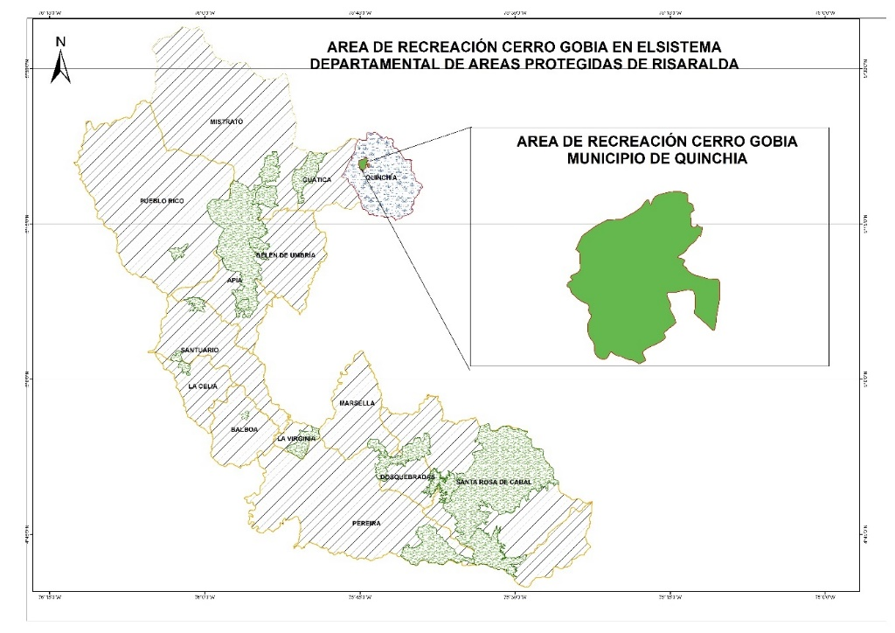

Mapa 1. Ubicación del AR Cerro Gobia en el departamento de Risaralda

Esta fue identificada como un área de importancia para la conservación de la biodiversidad y el recurso hídrico, debido a su riqueza paisajística y al nacimiento de las fuentes de agua que abastecen los acueductos comunitarios de los barrios Galán y Gobia, asi como también el acueducto municipal de Quinchía. Fue declarada Parque Municipal en 1996 por el honorable Concejo Municipal y homologada en el 2011 como Área de Recreación Cerro Gobia, mediante la aplicación del Decreto 2372 de 2010, en el cual se unificaron las categorías para las áreas protegidas de nivel regional. Según la definición del decreto este es un “espacio geográfico en los que los paisajes y ecosistemas estratégicos en la escala regional, mantienen la función, aunque su estructura y composición hayan sido modificadas, con un potencial significativo de recuperación y cuyos valores naturales y culturales asociados, se ponen al alcance de la población humana para destinarlos a su restauración, uso sostenible, conocimiento y disfrute”.

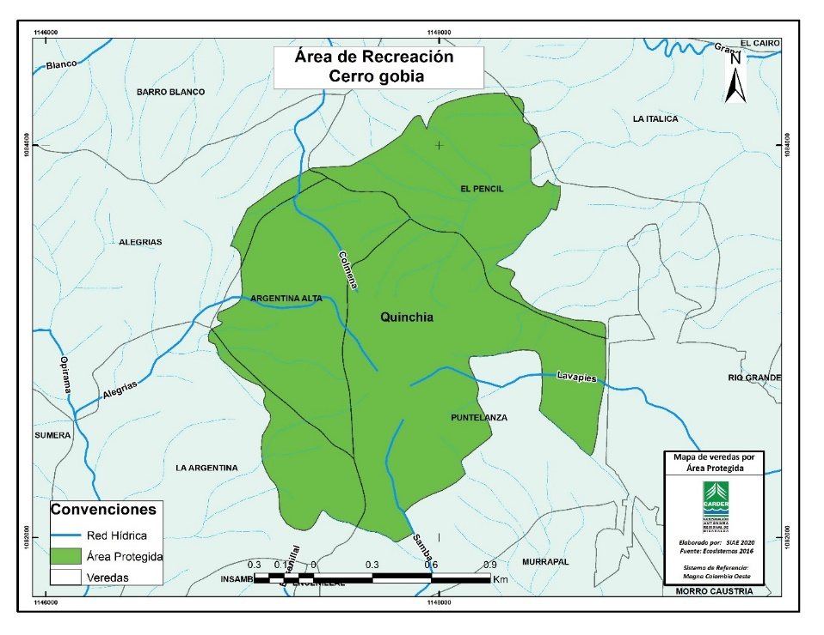

Mapa 2. Veredas del AR Cerro Gobia

**Población.**

| **Veredas** | **Área (ha)** | **Área interior del Parque (ha)** | **Veredas** | **Área (ha)** | **Área interior del Parque (ha)** |
| --- | --- | --- | --- | --- | --- |
| Alegrías | 174,8 | 5,0 | La Argentina Alta | 69,6 | 68,2 |
| Puntelanza | 203,6 | 115,6 | El Péncil | 146,7 | 58,7 |

Tabla 1. Veredas y población del AR Cerro Gobia

Fuente: SIAE, Carder, 2021.

### 1.1.1. Análisis predial del área protegida

El análisis predial incluye los siguientes aspectos: Número de predios su tamaño, distribución con relación a la zonificación del área protegida (preservación, restauración, uso sostenible y uso público). Con relación a la Unidad Agrícola Familiar, para los municipios de Manizales, Palestina y Quinchía que se encuentran ubicados en la zona relativamente homogénea No 5, según la potencialidad productiva: agrícola de 4 a 10 ha[[1]](#footnote-1); tamaño de cada una de las zonas del ordenamiento territorial y número de predios incluida en ella, finalmente se evalúa (extensión y porcentaje) los predios que se encuentran sobre los linderos del área protegida. Con sus resultados se aportan elementos para la gestión de esta, sobre todo en el tema del componente de ordenamiento y los usos y actividades permitidas. La información base fue suministrada por el Sistema de Información Ambiental y Estadístico de la CARDER, SIAE.

Grafico 2. Número de hectáreas y predios por tipo de zona, en la zonificación del AR Cerro Gobia

La zona de restauración es la que ocupa la mayor parte del área protegida con 187 ha y 51 predios, en segundo lugar, se encuentra la zona de uso sostenible para el desarrollo con 79 ha y con un total de 47 predios.

Grafico 3. Tamaño de los predios por rango en hectáreas en AR Cerro Gobia

Como sucede con casi todas las áreas protegidas del Sistema Departamental de Áreas Protegidas, en el Área de Recreación Cerro Gobia la mayoría de los predios se encuentran en un rango de 0 a 10 hectáreas.

Grafico 4. Tamaño de los predios por rango de hectáreas del AR Cerro Gobia con relación al UAF en el municipio de Quinchia

Del total de los predios se detalla el rango de 0 a 10 ha. La mayoría de estos se encuentran entre las 0 y 4 ha (53 predios), para lo cual el valor de referencia de la Unidad Agrícola Familiar es de 4 a 10 ha.

Grafico 5. Rangos en porcentaje y hectáreas de los predios al interior del AR Cerro Gobia

El análisis para conocer el rango en porcentaje del área que cada predio tiene al interior del área protegidas es de interés para la gestión, sobre todo por el tema de las implicaciones del registro ante la respectiva Oficina de Instrumentos Públicos y por el tipo de usos y actividades que son autorizados. En el caso del Área de Recreación Cerro Gobia los valores más representativos están en los rangos porcentuales de superficie al interior del área protegida: 11 predios tienen entre el 0 y 10 % de su área al interior del área protegida y 7 predios tienen entre el 20 y 30% de su área al interior del Área de Recreación Cerro Gobia.

Con relación al tamaño de los 76 predios que se encuentran al interior o parcialmente en el área protegida se tiene que: 42 predios tienen entre 0 y 10 ha del total de su área dentro del Área de Recreación Cerro Gobia y 3 predios tienen del total de su área entre 10 y 20 ha al interior del Parque.

Grafico 6. Porcentaje de los predios ubicados total y parcialmente al interior del AR Cerro Gobia

De los 76 predios que se encuentran en el Área de Recreación Cerro Gobia, 30 correspondientes al 39% tienen el total de su área dentro del área protegida y 46 predios correspondientes al 61% tienen área parcialmente en el Área de Recreación Cerro Gobia.

### 1.1.2. Cambio Climático

La variabilidad y el cambio climático, pueden ser los detonantes o causantes de diferentes grados de afectación sobre los elementos o sistemas que se encuentran en el territorio, por consiguiente, se identifican las variaciones en el comportamiento de las variables climáticas y las condiciones en el área de recreación Cerro Gobia, con el fin de observar los aspectos que aumentan la susceptibilidad a impacto asociados con eventos relacionados con el clima.

Condiciones climáticas

Las variables atmosféricas como la temperatura y la precipitación son unos de los elementos climáticos que aportan datos estadísticos relevantes para caracterizar un lugar determinado, identificar sus cambios constituyen un factor fundamental para determinar las posibles afectaciones ocurridas o que puedan ocurrir en el área protegida y que estén asociadas al clima.

La estación Climatológica telemétrica SEALFIELD y los puntos de monitoreo de precipitación de CENICAFE, de donde se tomaron datos sobre precipitación y temperatura, no se encuentran dentro del área de influencia del área protegida Cerro Gobia, pero por su cercanía se analizan como dato de referencia.

**Tabla Nº xx.** Estación meteorológica de referencia para los datos de clima en el área protegida.

|  |  |  |  |  |
| --- | --- | --- | --- | --- |
| Estación | Fuente | Información | Ubicación Msnm | Ubicación Cerro Batero (Msnm) |
| ECT[[2]](#footnote-2)- SEALFIELD – Minera Miracampo, REDHIDRO | Red Hidroclimatológica de Risaralda | Desde marzo del año 2012 | 1720 | Rango altitudinal de Cerro Gobia, entre1900 y 2300 |
| La Oriental | CENICAFE | precipitación desde el año 1981 | 1630 |
| El Diamante | CENICAFE | precipitación desde el año 1981 | 1550 |

Tabla 2. Estaciones climatológicas cercanas al AR Cerro Gobia

*Datos de temperatura**[[3]](#footnote-3)*

**Tabla Nº** xx Temperatura promedio mensual para el periodo 2012 -2018 en la estación ECT Quinchia Seafield*.*

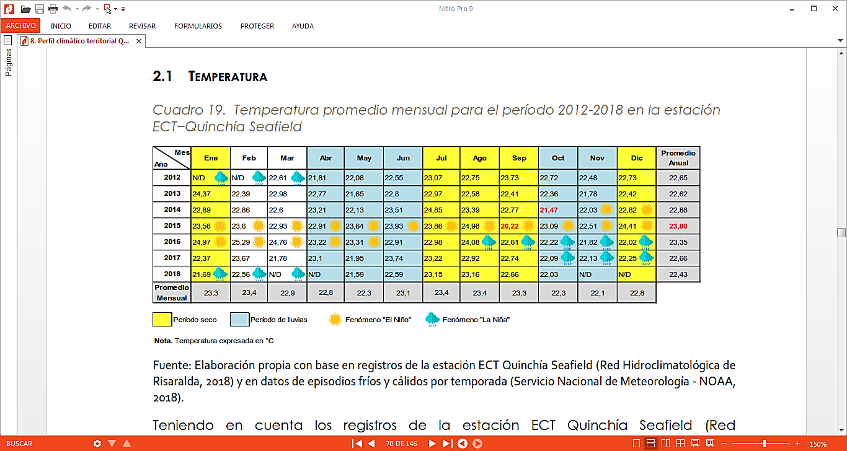

Tabla 3. Temperatura promedio mensual para el período 2012 – 2018 en la estación ECT Quinchia Seafield

*Fuente: Perfil climático Municipio de Quinchía, Risaralda (Carder, Gobernación de Risaralda, UTP 2018)*

Considerando los registros de la estación ECT Quinchía Seafield (Red Hidroclimatológica de Risaralda, 2018) se observa que el municipio de Quinchía cuenta con una temperatura promedio de 22.9 °C, la temperatura aumenta en promedio 0.5 °C en temporada seca (julio, agosto, septiembre, diciembre y enero), en temporada de lluvias (abril, mayo junio), la temperatura disminuye hasta en 1.31 °C. Según el cuadro anterior, la temperatura más baja con fenómeno La Niña, se presentó en el año 2014 en el mes de octubre.

En el año 2015, durante la ocurrencia de fenómeno de “el niño”, la temperatura tuvo aumentos hasta de 3.32 °C con respecto al promedio, específicamente en el mes de septiembre (ver cuadro anterior), el aumento promedio anual en este año fue de 1 °C. El cuadro anterior señala que el año más caliente de los analizados fue el 2015, con un promedio de temperatura año de 23,80ºC2

Teniendo en cuenta que el área protegida tiene rangos altitudinales aproximados entre 1100 - 2200 msnm, con una temperatura media de 21,8 °C y de 2.200 y 3.200 msnm, con temperaturas que fluctúan entre los 10 y 16°C, de acuerdo a los datos de la estación ECT Quinchía Seafield (Red Hidroclimatológica de Risaralda, 2018), siendo esta estación la que se encuentra ubicada a mayor altitud, se podría presumir que durante la ocurrencia del fenómeno de “El Niño” durante el año 2015, el área protegida pudo presentar temperaturas entre 25.1°C en las con menor altitud y entre 13,3°C y 19,3°C en las zonas con mayor altitud.

**Datos sobre precipitación**

|  |  |  |  |
| --- | --- | --- | --- |
| **Año** | **Estaciones** | | |
| **La Oriental** | **El Diamante** | **ECT Sealfield** |
|  | 1630 msnm | 1550 msnm | 1720 msnm |
| 2010 | 2836 | 2525,3 | - |
| 2011 | (386)[[4]](#footnote-4) | 2477 | - |
| 2012 | 0 | 1972,5 | (726)[[5]](#footnote-5) |
| 2013 | 2124 | 2226,4 | 1325 |
| 2014 | 1732 | 1709,2 | 1317 |
| 2015 | 2008 | 1249,3 | 898 |
| 2016 | 2768 | - | 796,4 |
| 2017 | 3298 | - | 1882,6 |
| 2018 | 3142 | - | 852,4 |
| **Promedio anual** | **2512,0** | **2026,6** | **1113,9** |

Tabla 4. Datos de precipitación anual registrados

**Tabla Nºxxx.** Precipitación acumulada mensual para el periodo 2012 en la estación ECT Quinchia Seafield. 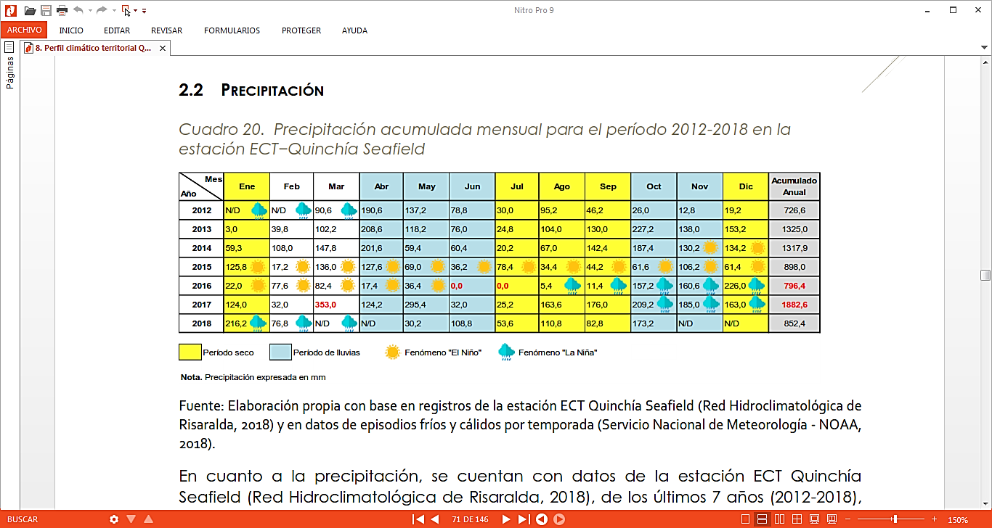

Tabla 5. Precipitación acumulada mensual para el período 2012 en la estación ECT Quinchía Seafield

*Fuente: Perfil climático Municipio de Quinchía, Risaralda (Carder, Gobernación de Risaralda, UTP 2018)*

En cuanto a la precipitación, los datos de la estación ECT Quinchía Seafield (Red Hidroclimatológica de Risaralda, 2018), de los últimos 7 años (2012-2018), muestran que la precipitación acumulada más baja tiene un valor de 796,4 mm/año correspondiente al año 2016, siendo los meses de junio, julio y agosto de ese año, los que presentaron menores precipitaciones correspondientes a una temporada seca y a la finalización de un fenómeno de “El Niño”.

La precipitación acumulada más alta, durante estos años, se reportó en el año 2017 con un valor de 1882,6 mm/año, año que tuvo presencia del fenómeno de “La Niña” a partir del mes de octubre. Los datos de la estación muestran también que durante la ocurrencia del ultimo fenómeno de “el niño” (2015 – 2016), la precipitación acumulada alcanzo valores muy bajos, comparados con los de los meses de otros años en los que no ocurrió este fenómeno, siendo el de menor valor el reportado en el mes de febrero del año 2015 con un dato de 17,2 mm/mes2.

Considerando que el área protegida Cerro Gobia presenta una precipitación media anual de 2100 mm en el rango altitudinal aproximado entre 1100 - 2200 msnm, y de 1900 y 2200 mm entre los 2.200 y 3.200 msnm ((WWF, 2008.Mapa de Ecosistemas Estratégicos Departamento de Risaralda), y la estación “*ECT Quinchia Seafield” se encuentra a*  1720 mm, se podría considerar que, según los datos reportados, el área protegida durante la ocurrencia del fenómeno del “El Niño” pudo presentar disminuciones en la precipitación de más de 300 mm/año y durante el año 2017 pudo presentar aumentos en la precipitación de más de 750 mm/año.

**Eventos hidrometeorológicos e hidroclimáticos asociados a fenómenos de variabilidad y cambio climático presentados en la zona de influencia del Área de Recreación Cerro Gobia**

A partir de la base de datos DESINVENTAR (Corporación OSSO –Colombia)[[6]](#footnote-6), la cual cuenta con eventos registrados desde 1950, se pueden apreciar aquellos eventos directamente relacionados con fenómenos meteorológicos o hidroclimáticos que tuvieron lugar en el municipio durante periodos de ocurrencia de fenómenos de La Niña o El Niño[[7]](#footnote-7).

La incidencia de los periodos con anomalías climáticas en los eventos identificados, permite distinguir un potencial aumento en la frecuencia de dichos eventos y la magnitud de los mismos, teniendo en cuenta que dichos fenómenos están relacionados con periodos de mayor o menor precipitación y temperatura.

Los eventos más frecuentes en el Municipio de Quinchía, entre el periodo 1983-2012, cuya ocurrencia coincidió con los meses con fenómeno de La Niña, fueron los deslizamientos con 31 eventos reportados, seguido por la presencia de plagas con 13, según los registros en la base de datos de DESINVENTAR. En el caso de la ocurrencia del fenómeno de “El Niño” los eventos más frecuentes presentados entre 1983 y 2012 fueron las plagas con 7 eventos reportados, seguido por los deslizamientos con 3 eventos reportados y por las inundaciones y tempestades con 2 eventos cada una2.

La vereda La Argentina Alta, que limita con el área protegida, presenta el registro más alto de deslizamientos, durante el fenómeno de la niña. En general para el municipio se presenta la presencia de plagas relacionado con enjambres de abejas o avispas.

|  |  |  |
| --- | --- | --- |
| **Eventos** | **Niña** | **Niño** |
| Deslizamiento | 53% | 16% |
| Inundación | 12% | 11% |
| Avenida torrencial | 5% | 0% |
| Vendaval | 8% | 21% |
| Plaga | 22% | 37% |
| Granizada | - | 5% |
| Tempestad | - | 11% |

Tabla 6. Eventos más frecuentes entre 1983 y 2012 durante la ocurrencia de los fenómenos de La Niña y El Niño, municipio de Quinchía, Risaralda

Fuente: NOAA-National Weather Service (2018); (Corporación OSSO -Colombia, 2016).

Por su parte, los actores presentes en el área protegida identificaron ***la niebla*** como el evento más frecuente, seguido por los ***deslizamientos y los incendios de cobertura vegetal***. Los pobladores reconocen que los eventos que se presentan con mayor intensidad en el área son la niebla, las lluvias intensas y el granizo. En el caso de los deslizamientos, los incendios de cobertura vegetal y las sequías se identifican con una intensidad moderada. Los incendios de cobertura vegetal son provocados la mayoría las veces por prácticas de agricultura [[8]](#footnote-8)

Los actores locales han observado que estos eventos han generado afectaciones importantes en las vías y senderos, los cultivos de café y plátano se han visto afectados especialmente por las lluvias y el granizo. Así mismo identificaron que en el año 2010 cuando se presentó un fenómeno de “la niña” debido a la ocurrencia de lluvias se presentaron deslizamientos que afectaron vías, y en el 2015 debido a la ocurrencia de un periodo seco acompañado de un fenómeno de “El Niño” se afectaron cultivos como café y algunos acueductos comunitarios5.

**Escenarios de cambio climático para el área de influencia del Área de Recreación Cerro Gobia**

En el marco de la Tercera Comunicación Nacional de Cambio Climático, se presentan los Escenarios de Cambio Climático 2011-2100 (IDEAM, 2017), para las variables de precipitación y temperatura media en Colombia. Estos escenarios no tienen como objeto predecir el futuro climático, si no evaluar el posible comportamiento del clima en el futuro y para analizar las incertidumbres relacionadas y los impactos que estos cambios pueden traer consigo

Con base a esta información, para el área protegida Cerro Gobia, se realiza la observación de los cambios esperados de la temperatura (en grados centígrados) y la precipitación (en milímetros) para los periodos 2011- 2040; 2041-2070; 2071- 2100, respecto al periodo de referencia 1976-2005, con base en los mapas resultado del perfil climático territorial del Municipio de Quinchía (Carder, Gobernación de Risaralda, UTP, 2018)

**Escenario de temperatura**

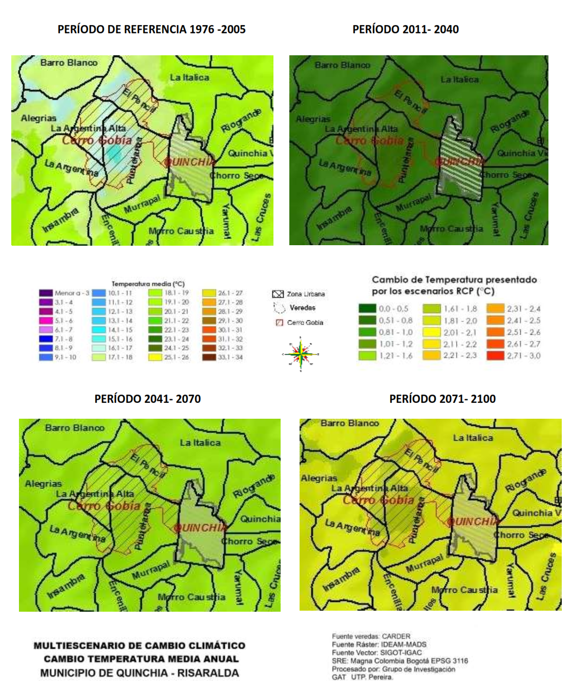

De acuerdo a la anterior información, los escenarios de cambio climático proyectados por IDEAM muestran en el periodo de referencia para el área protegida, temperaturas en la escala de 15,1°C a 16°C en la parte central, rodeada por zonas con temperaturas entre 16,1°C y 17°C que se extienden hacia la parte norte en la vereda la argentina alta, la periferia del área presenta temperaturas entre 17,1 °C y 18°C, especialmente hacia el nororiente y noroccidente.

El escenario para el periodo 2011 – 2040, presenta aumentos respecto el escenario de referencia entre 0,51°- 0,8ªC para toda el área protegida, lo que indica que se podrían alcanzar temperaturas de entre 16,8°C y 18, 8°C aproximadamente.

De acuerdo al escenario 2041-2070 con respecto al escenario de referencia, se prevén aumentos en el área protegida entre 1,21°C y 1,6°C, lo que indica que se podrían alcanzar temperaturas entre 17,6°C y 19, 6°C aproximadamente.

El escenario 2071 -2100, presenta un panorama de aumento de temperatura en la parte central y norte del área protegida entre 1,61°C y 1,8°C, lo que indica que para esta zona se podrían alcanzar temperaturas 17,8°C y 18,8°C, para la periferia del área sobre todo en las zonas nororiente y noroccidente, se proyectan aumentos de temperatura entre 1,8°C y 2,0°C, lo que indica que se podrían presentar temperaturas entre 19,8°C y 20°C.

**Escenario de precipitación**

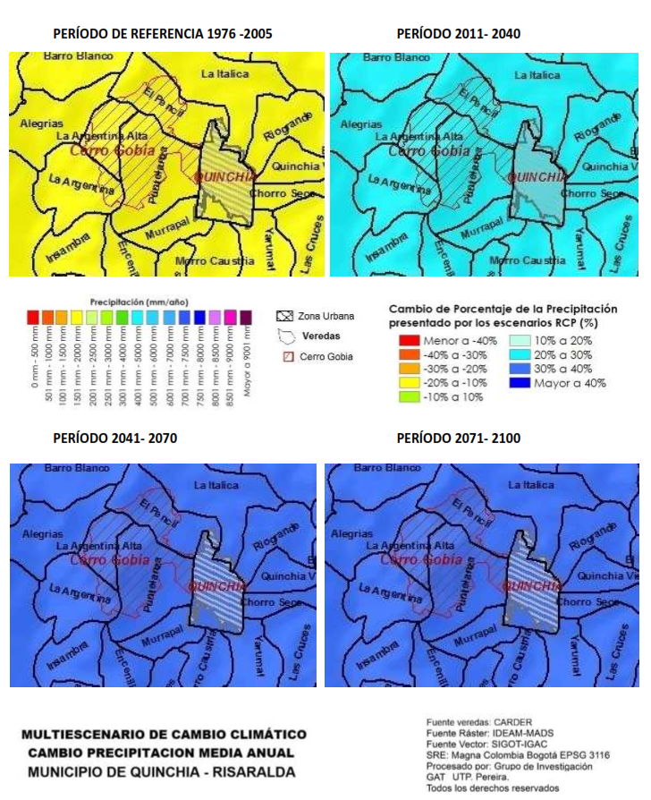

Los escenarios de cambio climático para precipitación muestran en el periodo de referencia (1976-2005), un valor entre 1501 y 2000 mm/año en el área protegida. El escenario 2011 – 2040, muestra un cambio en el porcentaje en la precipitación entre un 20% y 30% en el área protegida y en general para todo el municipio, lo que indica que se prevén precipitaciones de mas 2500mm/año en la zona.

Por su parte el escenario 2041 – 2070 muestra aumentos probables respecto al periodo de referencia entre un 30% a un 40%, en el área protegida, esperando según este dato que se presenten precipitaciones de aproximadamente 2800mm/año. Los cambios en la precipitación de acuerdo al escenario 2071- 2100, prevén un aumento por encima del 40% respecto al periodo de referencia.

**Impactos potenciales y manifestaciones de la variabilidad y cambio climático en el área protegida**

Los impactos potenciales del cambio climático se refieren a las consecuencias esperadas de este proceso en los sistemas naturales y humanos sin considerar ninguna acción de adaptación (IPCC 2007). Los potenciales impactos de los fenómenos de variabilidad y cambio climático varían en función del uso y la intervención del territorio, así como de elementos que se encuentran expuestos.

La siguiente tabla muestra Principales riesgos estimados relacionados con Variabilidad climática (VC) y cambio climático (CC) para el Área de recreación Cerro Gobia.

|  |  |  |
| --- | --- | --- |
| **Dimensión** | **Riesgos estimados** | **Calificación** |
| Biodiversidad | Incremento en déficits de humedad de los suelos y sequías | Muy Alto |
| Incremento en la erosión del suelo | Alto |
| Mayores acontecimientos de sequía (más frecuentes y prolongadas) | Muy Alto |
| Riesgo a incendios | Muy Alto |
| Consolidado | Medio |
| Comunidades  y medios de  vida | Variabilidad climática / Aumento en el riesgo de problemas de salud | Alto |
| Variabilidad climática / Aumento del riesgo de  falla en la calidad y continuidad de suministro de agua potable | Alto |
| Consolidado | Medio |
| Recurso hídrico | Aumentos en la precipitación (a largo plazo o intensos) / inundación de infraestructura crítica | Alto |
| Cambios en la temperatura y precipitaciones / Rupturas de tuberías | Alto |
| Cambios en la temperatura y precipitaciones /  Calidad del agua para suministro | Alto |
| Eventos intensos de precipitación seguidos por altas temperaturas / Riesgos a la salud pública; posibles aumentos en costos por tratamiento de aguas | Alto |
| Consolidado | Alto |
| Misceláneo | Enfermedades en cultivos | Alto |
| Excesos de precipitación afectan infraestructura (bocatomas y vías) | Alto |
| Recuperación de suelos ha favorecido biodiversidad en zonas altas | Alto |
| Turismo como alternativa de uso de suelo y actividad económica | Muy Alto |
| Nuevos esquemas de protección (áreas protegidas, reservas sociedad civil) favorecen biodiversidad + favorece servicios ecosistémicos | Muy Alto |
| Global | | Medio |

Tabla 7. Principales riesgos estimados relacionados con la variabilidad climática (VC) y Cambio Climático (CC) para el AR Cerro Gobia.

Fuente: *Perfil climático Municipio de Quinchía, Risaralda (Carder, Gobernación de Risaralda, UTP 2018) a partir de “*Adaptación al cambio Climático. Un reto en el Sistema de Áreas Protegidas de Risaralda, CARDER - WWF Colombia, (2014)*”.*

El AR Cerro Gobia es categorizado con una vulnerabilidad media para biodiversidad y comunidades y medios de vida para recurso hídrico y comunidades y medios de vida, mientras para recurso hídrico la calificación es alta. Se consolida de este modo una vulnerabilidad global media.

El AR Cerro Gobia es una de las principales áreas de interés ambiental del municipio. De acuerdo con el ejercicio desarrollado por CARDER y WWF (2014) el 64,2% del área total se vería afectado por perdida de humedad, pasó de categoría muy húmedo a húmedo, mientras 97Ha permanecerán con calificación muy húmedo. Se destaca que para la sub-cuenca hidrográfica río Frío y otros se estima una pérdida en la escorrentía promedio anual a 2040 de 20,96%.

Al valorar la capacidad de adaptación el Área de Recreación Cerro Gobia es calificado con índice de capacidad de adaptación institucional y ecosistémica muy alto y medio respectivamente (CARDER - WWF Colombia, 2014). Las manifestaciones de cambio climático que podrían llegar a presentarse en el área protegida fueron identificadas teniendo en cuenta las proyecciones de temperatura y precipitación para los tres escenarios de temperatura y precipitación2

|  |  |
| --- | --- |
| **Manifestaciones CC** | **Norte y occidente Municipio** |
| Cambios en sistemas productivos y hábitos de consumo | Hacia la zona norte predominan los usos de bosques y mosaicos de cultivos con presencia de árboles. Con los cambios proyectados de temperatura y precipitación 2011- 2100, no se esperan afectaciones importantes para las coberturas presentes en la actualidad. |
| Cambios en los ciclos de los seres vivos | Según la TCNCC, la dimensión de biodiversidad obtuvo una calificación de riesgo alto y Cerro Gobia para biodiversidad obtuvo una calificación de riesgo alta y muy alto, asociado a un incremento en déficit de humedad de los suelos y sequías, de la erosión del suelo y mayores acontecimientos de sequía, más frecuentes y prolongados y riesgo a incendios. |
| Cambios de uso de suelo, y área de coberturas boscosas | Según los escenarios 2011 – 2040 y 2070 – 2100; el uso predominante a 2016 es bosque denso, bosque fragmentado y plantación forestal. En el análisis de 2011-2016 (CARDER, 2016) este uso se mantuvo, aunque hubo motores de cambio de usos negativo como deforestación en pequeña escala y la expansión de cultivos de aguacate. Los cambios proyectados en temperatura y precipitación no afectarían este tipo de uso del suelo. |
| Afectación de coberturas vegetales | En Cerro Gobia hay riesgo por incendio (CARDER – WWF Colombia, 2014). |
| Menor disponibilidad de agua | En la vereda Punte-Lanza (corregimiento de Santa Elena), el caudal captado en temporada seca fue menor al concesionado en agosto de 2014. Según datos NOAA la temperatura aumentó en agosto de 2014 pasando de 0,1 a 0,4°C entre agosto y septiembre, dando paso al fenómeno El Niño que inició en octubre 2014 hasta mayo de 2016.  Se presenta disminución en época seca en 3 de las 4 fuentes (El Pensil, Puntelanza y Cerrogobia) que abastece al municipio de Quinchía. |
| Afectación y pérdida de sistemas productivos  agrícolas | Esta zona genera óptimos climáticos para el desarrollo de la actividad forestal. |

Tabla 8. Manifestaciones del Cambio Climático en el AR Cerro Gobia

Fuente: Perfil climático, Municipio de Quinchía, Risaralda. Convenio 371 de 2018.

Los aumentos en la temperatura y la precipitación, así como la presencia de fenómenos de variabilidad climática más frecuentes e intensos como “La niña” y “El Niño” pueden incrementar los eventos de deslizamiento, plagas, vendavales, sequias y los incendios de cobertura vegetal, trayendo consigo perdida de la biodiversidad y afectaciones a los cultivos y a las comunidades. adicionalmente los usos del suelo relacionadas con malas prácticas de agricultura pueden agravar o facilitar estos impactos asociados.

Con respecto a la fauna y a la flora presentes en el área, se debe tener en cuenta que el clima es un elemento caracterizador de la distribución de las especies, y los cambios en las variables climáticas, como temperatura y la precipitación pueden afectar los nichos y la distribución de dichas especies.

Las especies expuestas a las presiones del cambio climático pueden experimentar impactos que puede ocasionar descensos poblacionales drásticos o generar condiciones para incrementar las áreas de distribución, lo que podría acarrear la perdida de otras especies por las competencias en las cadenas tróficas.

En el caso de Cerro Gobia, según el estudio “Adaptación al cambio Climático. Un reto en el Sistema de Áreas Protegidas de Risaralda, CARDER - WWF Colombia, (2014)”, se proyecta un incremento de los nichos a 2040 pasando de 8 nichos a 10 nichos, con un porcentaje de nichos remanentes en 2040 de un 48%.

**Potencialidades de captura de GEI en el área protegida**

A partir de lo establecido en el documento “estimación de las reservas actuales (2010) de carbono almacenadas en la biomasa aérea en bosques naturales de Colombia[[9]](#footnote-9) (IDEAM) y de acuerdo la clasificación por zonas de vida propuesta por Holdridge (1967), el área protegida Cerro Gobia posee un bosque que puede clasificarse como “Bosque muy húmedo premontano”. Este tipo de bosque es el ecosistema con mayor representatividad para el AR Cerro Gobia, con el 43,6%, y 119 hectáreas, aproximadamente.

Para este tipo de bosque, teniendo en cuenta lo anterior y los resultados de la estimación de las reservas de carbono almacenadas en la biomasa, se ha estimado una reserva promedio de 91,5 toneladas de carbono por hectárea, lo que indica que la reserva de carbono en el área protegida puede ser de 10.889 toneladas de carbono, que representan 39.962,65 toneladas de dióxido de carbono equivalente, que aún no han sido emitidas a la atmosfera.

### 1.1.3. Gestión del riesgo de incendios de cobertura vegetal

**Contexto Normativo y de política pública.**

De acuerdo a la ley 1523 de 2012, la gestión del riesgo es un proceso social orientado a la formulación, ejecución, seguimiento y evaluación de políticas, estrategias, planes, programas, regulaciones, instrumentos, medidas y acciones permanentes para el conocimiento y la reducción del riesgo y para el manejo de desastres, con el propósito explícito de contribuir a la seguridad, el bienestar, la calidad de vida de las personas y al desarrollo sostenible. Se constituye en una política de desarrollo indispensable para asegurar la sostenibilidad, la seguridad territorial, los derechos e intereses colectivos, mejorar la calidad de vida de las poblaciones y las comunidades en riesgo y, por lo tanto, está intrínsecamente asociada con la planificación del desarrollo seguro, con la gestión ambiental territorial sostenible, en todos los niveles de gobierno y la efectiva participación de la población.

En este orden de ideas, de acuerdo con el objetivo de conservación que tiene el Sistema Departamental de Áreas Protegidas, SIDAP, el sostenimiento de la cobertura vegetal presente en las mismas constituye uno de los propósitos de la prevención y gestión adecuada de los incendios que puedan afectar la dinámica propia de los ecosistemas boscosos presentes en estos sitios.

En el 2021, y con el ánimo de articular acciones tanto en conocimiento, reducción del riesgo de incendios de cobertura vegetal y la consecuente preparación para la respuesta y recuperación de áreas afectadas por estos eventos, se crea la Comisión Permanente de Incendios de Cobertura Vegetal, la cual se integra al sistema departamental de gestión del riesgo de desastres por medio del Decreto 0664 de 2012.

|  |  |
| --- | --- |
| De acuerdo a la Comisión Permanente de Incendios de Cobertura Vegetal de Risaralda, los términos y conceptos asociados a la gestión del riesgo de incendios se definen de la siguiente manera: | |
| *Quema:* Se define como: “El fuego que se propaga con o sin control y/o límite preestablecido consumiendo combustibles como: basuras, artículos de madera (incluido fogatas), cultivos agrícolas y rastrojo (que no involucre vegetación leñosa) o residuos vegetales producidos en actividades agrícolas, pecuarias y forestales”. | *Incendio forestal:* Se define como: “El fuego que se extiende libremente sin control ni límites preestablecidos, afectando vegetación viva o muerta en terrenos de aptitud preferiblemente forestal o que sin serlo están destinados a actividades forestales y/o en áreas de conservación y protección ambiental. Incluye guadua, Cañabrava y Bambú”. |
| *Incendio de Cultivos Agrícolas Leñosos*: Fuego que se extiende libremente sin control ni límites preestablecidos, afectando cultivos agrícolas leñosos. | *Conato:* Es el inicio de un fuego que presenta poca dificultad para su control, pero que puede convertirse en una quema o incendio forestal. |

Tabla 9. Conceptos básicos relacionados con incendios de cobertura vegetal.

**Factores de Amenaza**

*Variabilidad y cambio climático: En* términos de variabilidad y cambio climático, se debe tener en cuenta, que el territorio Risaraldense y en general Colombia, se ha caracterizado por presentar un régimen bimodal, con dos (2) periodos de lluvias al año (abril-junio, octubre - noviembre) y dos (2) periodos secos (julio - septiembre y diciembre- enero). Sin embargo, debido a los cambios no solo naturales, sino los producidos por el hombre (antrópicos), se han venido presentando periodos atípicos, caracterizadosen algunos casos por periodos secos, donde las oleadas de calor hacen vulnerables los territorios, principalmente por la disminución del recurso hídrico y el incremento de incendios de la cobertura vegetal, sobre todo si estos periodos van acompañados de la ocurrencia de fenómenos de variabilidad climática como “El Niño”. (CARDER, 2017)

*Quemas sector agropecuario:*El uso del fuego en prácticas agrícolas y ganaderas es el factor común en diversas comunidades a nivel mundial, debido a que es una técnica económica para la preparación de terrenos para cultivos, mejorar el forraje para animales y aumentar la producción ganadera. Sin embargo, cuando el fuego se sale de control genera graves afectaciones ambientales, desencadenando consecuencias como la ampliación de la frontera agrícola, erosión, reducción del recurso hídrico, deforestación, entre otras. Otras prácticas también son usuales tales como el manejo de residuos y mantenimiento de vías con el uso del fuego. (Organización Internacional de Maderas Tropicales, 2013)

*Actividades turísticas y festividades:*Actividades como el camping y otras asociadas al turismo no regulado al aire libre también tienen cierta incidencia en la ocurrencia de incendios de la cobertura vegetal, principalmente asociadas a condiciones climáticas favorables (altas temperaturas, baja humedad), donde las fogatas que no son apagadas correctamente, objetos abandonados como vidrios, entre otros, pueden contribuir a la ocurrencia de estos eventos.

De acuerdo al Plan de Manejo del PNN Los Nevados, el 5% del total de incendios presentados en el parque, son directamente vinculados con la actividad de pesca y causados por la realización de fogatas. De otro lado, las festividades patronales, navideñas, candeladas, entre otras, siguen aportando a la ocurrencia de incendios debido a la utilización de globos y pólvora. (CARDER, 2017)

**Factores de vulnerabilidad**

*Vulnerabilidad socioeconómica y ambiental a incendios de cobertura vegetal:* En el año 2007 la CARDER estableció una metodología mediante la cual se priorizó las áreas vulnerables socioeconómica y ambientalmente a la ocurrencia de incendios de cobertura vegetal; donde las diferentes coberturas vegetales, la presencia de áreas naturales protegidas y zonas aferentes a acueductos se consolidaron como las variables que permitieron establecer una jerarquía de prioridad de acuerdo al modelo cartográfico que se muestra a continuación:

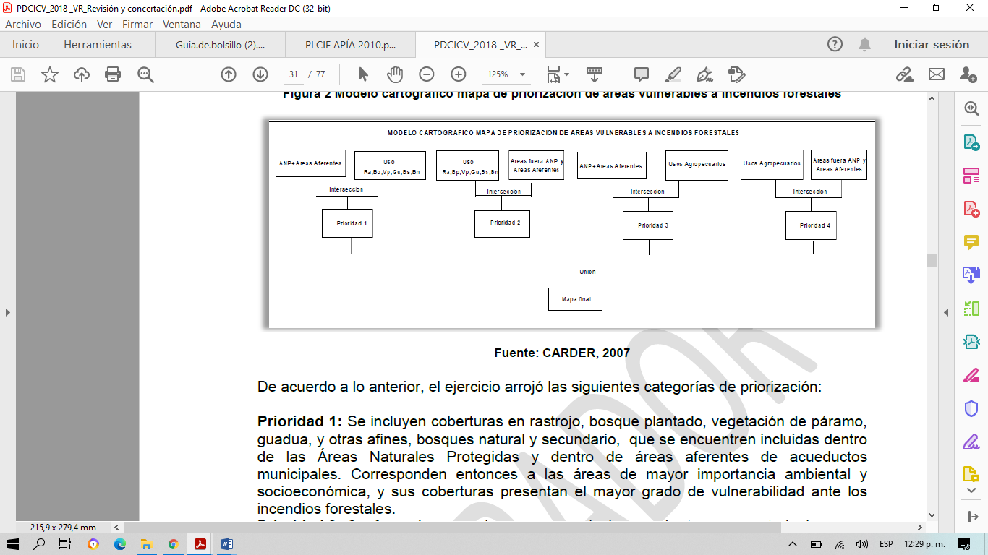

*Prioridad 1:* Se incluyen coberturas en arbustal, arbustal abierto, bosque abierto, bosque de galería y ripario, bosque de guadua, bosque denso, bosque fragmentado, plantación forestal, vegetación secundaria o en transición que se encuentren dentro de áreas a acueductos municipales y comunitarios. Corresponden a las áreas de mayor importancia ambiental y socioeconómica y sus coberturas presentan el mayor grado de vulnerabilidad.

*Prioridad 2:* Se incluyen coberturas en arbustal, arbustal abierto, bosque abierto, bosque de galería y ripario, bosque de guadua, bosque denso, bosque fragmentado, plantación forestal, vegetación secundaria o en transición que no se encuentren dentro de áreas a acueductos municipales y comunitarios. La importancia ambiental y socioeconómica, y el grado de vulnerabilidad son intermedios ante los incendios de cobertura vegetal.

*Prioridad 3:* Se incluyen coberturas definidas en usos agropecuarios al interior de Áreas Naturales Protegidas y de las áreas aferentes de acueductos municipales y comunitarios. Dichas superficies guardan importancia ambiental y socioeconómica, pero su vulnerabilidad ante los incendios de cobertura vegetal es menor conforme el grado de combustibilidad de sus coberturas.

*Prioridad 4:* Se incluyen coberturas de usos agropecuarios por fuera de las Áreas Naturales Protegidas y de las áreas aferentes de acueductos municipales y comunitarios. Dicha categoría, presenta el menor grado de vulnerabilidad ambiental y socioeconómica ante los incendios de cobertura vegetal.

De acuerdo a lo anterior, en el mapa que se muestra continuación se puede apreciar la zonificación de la vulnerabilidad socioeconómica y ambiental a incendios de cobertura vegetal del Área de Recreación Cerro Gobia:

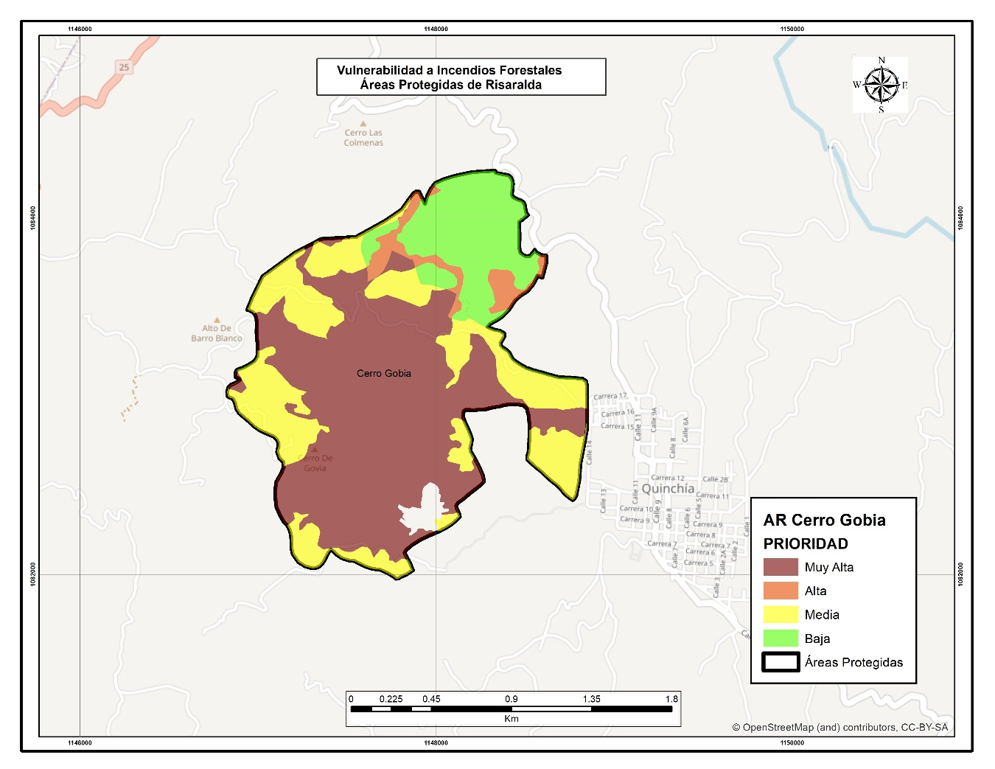

Mapa 3. Vulnerabilidad socioeconómica y ambiental a incendios de cobertura vegetal del AR Cerro Gobia

Fuente: CARDER, 2021

**Histórico de ocurrencia de incendios de cobertura vegetal al interior del área protegida.**

De acuerdo a los reportes realizados por el Cuerpo de Bomberos Voluntarios del municipio de Quinchía al Centro Regulador de Urgencias y Emergencias del departamento de Risaralda, se tiene que para el periodo comprendido entre los años 2018 y 2020, se presentaron los siguientes eventos asociados a incendios de la cobertura vegetal al interior del área protegida:

|  |  |  |  |
| --- | --- | --- | --- |
| **Fecha** | **Vereda** | **Tipo de Evento** | **Área Afectada (Ha.)** |
| 10-09-2019 | Alegrías | Incendio Forestal | 0,64 |

Tabla 10. Eventos asociados a incendios de la cobertura vegetal al interior del área protegida

Fuente: Centro Regulador de Urgencias y Emergencias del departamento de Risaralda, 2021.

Si bien, en el período referido no se presenta un número significativo de eventos, es de resaltar la importancia de continuar desarrollando acciones de protección del ecosistema boscoso orientadas a la prevención, respuesta inmediata ante la ocurrencia de incendios y la recuperación de las zonas afectadas.

## 1.2. Objetivos de conservación

Los objetivos de conservación son propósitos realizables y alcanzables en el tiempo, que se convierten en el norte para la gestión y manejo de un área protegida, es decir son aquellos que se requieren alcanzar, con la implementación de estrategias integrales de manejo.

Los objetivos de conservación para el Área de Recreación Cerro Gobia fueron revisados en el presente plan de manejo a partir de criterios como: coherencia con la categoría de manejo, claridad en su alcance, articulación entre sí y con el territorio, reconocimiento de valores naturales, culturales y/o sociales, coherencia con la destinación (según categoría Decreto 2372, 2010) y relación con los objetivos específicos del SINAP (artículo 6, Decreto 2372, 2010); con el fin de orientar de manera efectiva, las acciones de manejo del área protegida.

Los objetivos de conservación para el Área de Recreación Cerro Gobia son los siguientes:

* Promover alternativas de producción sostenible y de biocomercio para las comunidades asentadas al interior del área protegida
* Proteger el hábitat y las poblaciones de las especies valores objeto de conservación identificadas para el área protegida
* Preservar las coberturas naturales, con el fin de contribuir a la regulación hídrica de las microcuencas, para el abastecimiento de la población rural asentada en las veredas y la población urbana localizada en el área de influencia directa.
* Preservar espacios naturales en los cuales los recursos paisajísticos como los cerros y el patrimonio cultural contribuyan al deleite, la educación ambiental y el turismo de naturaleza.

## 1.3. Valores Objeto de Conservación

Los Valores Objeto de Conservación (VOC) son aquellas entidades, características o valores que se quieren conservar en un área, pueden ser especies, poblaciones, comunidad o ecosistemas u otros aspectos interesantes de la biodiversidad (Granizo et al., 2006). Los VOC deben ser representativos y complementarios (no redundantes) de la biodiversidad del área protegida (Roncancio-Duque, 2017), así como estar enmarcados en los objetivos de conservación (Granizo et al., 2006). Los VOC pueden ser monitoreados y/o evaluados para determinar las amenazas o presiones que pueden afectar el cumplimiento de los objetivos de conservación, determinando al final del plan de manejo, si los VOC se encuentran en buen estado de conservación respecto al momento de inicio de la valoración (Quijano-Escalante, 2016).

Se abordó el enfoque de filtro grueso-filtro fino, que plantea la conservación de comunidades, ecosistemas y paisajes representativos de la biodiversidad de cada área (filtro grueso), permitiendo la conservación en su interior de pequeñas comunidades naturales (filtro fino) o elementos de la biodiversidad con características muy particulares (UASPNN, 2011).

La selección de los VOC de las áreas protegidas del Sistema Departamental de Áreas Protegidas de Risaralda, SIDAP, se efectuó a partir de la revisión de los inventarios de biodiversidad disponibles y se efectuó una agrupación de áreas protegidas a partir de la cercanía o similitud de ecosistemas, con el fin de disponer de VOC compartidos que facilite la gestión de los mismos. De igual manera la identificación de estas especies se realizó con participación de las organizaciones locales en un ejercicio comunitario.

Los criterios utilizados para la elección de los VOC fueron los siguientes:

* Hace parte de un VOC ecorregional o regional.
* Es una especie focal, bandera, paraguas o clave.
* Especie amenazada en alguna categoría según la UICN (CR, EN, VU, NT).
* Funcionalidad (herbívora, depredación de primer orden, depredación de segundo orden o mayor, degradación de materia orgánica, dispersión de semillas, polinización, disturbio mecánico, control de plagas, interacción competitiva).
* Vulnerabilidad (de acuerdo con la severidad de cada una de las presiones de cada área sobre las especies).
* Representatividad.
* Complementariedad.
* Ligado a los objetivos de conservación del área protegida.

Los Valores Objeto de Conservación, VOC, definidos para el Área de Recreación Cerro Gobia, fueron los siguientes:

* *Atlapetes de anteojos (Atlapetes flaviceps).*

Es un ave endémica de Colombia que se ha registrado en pocas localidades en los departamentos de Tolima, Huila, Caldas, Cauca y Risaralda. Se distribuye entre 1300 y 2400 metros de altura sobre el nivel del mar. Habita en sotobosques de bosque húmedo y en matorrales adyacentes a zonas de ladera, así como bosques en crecimiento secundario, plantaciones de eucaliptos y frutales. Se alimenta de frutos, semillas e insectos. Esta especie se encuentra amenazada en la categoría de En Peligro (EN) según la IUCN, ya que su hábitat cada vez es más reducido por causa de la deforestación para la ampliación de terrenos ganaderos.

* *Yarumo blanco (Cecropia telealba).*

Es un árbol representativo de la zona intertropical americana y se extiende desde México hasta América del Sur, incluyendo las Antillas. Es común en clima cálido, aunque puede llegar a crecer a alturas de más de 2.000 metros en las laderas montañosas, en zonas conocidas como selva nublada, bosque nuboso, bosques caducifolios, siempre verdes y morichales.

El yarumo es un árbol de 5 a 30 m de altura, con el tronco derecho, hueco, produciendo con el tiempo raíces zancudas o contrafuertes; corteza lisa, gris clara, con grandes cicatrices circulares de las estípulas caídas y abundantes lenticelas; ramas gruesas, horizontales, Ramillas huecas, tabicadas, con numerosas cicatrices anulares y lenticelas.

Las flores femeninas y masculinas de los yarumos son producidas en árboles distintos. Estas flores son diminutas y vienen organizadas en espigas conocidas como amentos, los cuales tienen la forma de los dedos de una mano. Luego de las flores, se desarrollan los frutos, que son pequeños y carnosos y constituyen un alimento favorito de muchas aves (tangaras, mirlas, cotingas, pavas y tucanes) y mamíferos (monos, perezosos, murciélagos, etc.) que los comen y dispersan sus semillas.

Es de crecimiento rápido, sus raíces son superficiales y su vida es corta. Es un árbol típico de la vegetación pionera, crece en los rastrojos, por lo que es ideal para proyectos de reforestación; tiene funciones de reforestación en forma natural, es decir, sin necesidad de que la siembren.

* *Yaguarundí (Herpailurus yagouaroundi).*

Es una especie de félido de amplia distribución, con actividad diurna y nocturna. Es terrestre y solitario. Se puede encontrar en una gran variedad de hábitats, en donde se alimenta principalmente de roedores, aves y reptiles. En ocasiones, también consume aves de corral u otros animales domésticos, por lo cual se podrían presentar posibles conflictos con los humanos. Su gestación dura entre 72 y 75 días, después de los cuales nacen entre una y cuatro crías.

## 1.4. Biodiversidad

### 1.4.1. Análisis de ecosistemas

El bosque fragmentado subandino muy húmedo cordillera occidental oriental, es el ecosistema con mayor representatividad para el AR Cerro Gobia, con el 43,6%, tienen un rango altitudinal aproximado entre 1100 - 2200 msnm, la precipitación media anual es de 2100 mm y la temperatura media es de 21,8 ˚C. Estos bosques se caracterizan por haber sido intervenidos por actividades antrópicas, originando parches, que posteriormente son abandonados, para dar paso a un proceso de regeneración natural del bosque en los primeros estados de sucesión vegetal.

El área protegida también cuenta con el 10, 4% de bosque fragmentado andino muy húmedo cordillera occidental oriental, éste se localiza aproximadamente entre los 2.200 y 3.200 msnm, tienen temperaturas que fluctúan entre los 10 y 16° C y precipitación entre 1900 y 2200 mm. (WWF, 2008. Mapa de Ecosistemas Estratégicos Departamento de Risaralda).

|  |  |
| --- | --- |
|  |  |
| |  |  |  | | --- | --- | --- | | **Ecosistemas** | **Hectáreas** | **% de área** | | Agroecosistema cafetero | 4 | 1,5% | | Agroecosistema ganadero | 72 | 26,5% | | Bosque fragmentado Andino muy húmedo Cordillera occidental oriental | 28 | 10,4% | | Bosque fragmentado Subandino muy húmedo Cordillera occidental oriental | 119 | 43,6% | | Bosque Subandino muy húmedo Cordillera occidental oriental | 1 | 0,5% | | Cultivo permanente | 37 | 13,5% | | Zonas urbanizadas | 5 | 2,0% | | Plantación forestal | 6 | 2,1% | | **Total** | **272** | **100,0%** | |  |

Mapa 4. Ecosistemas AR Cerro Gobia 2015

Fuente: Actualización de los ecosistemas estratégicos del Departamento de Risaralda, escala 1:25:000, 2015.CARDER.

### 1.4.2. Diversidad Biológica y especies con algún grado de amenaza

**Fauna**

Grafico 7. Riqueza de especies de aves por familia para el AR Cerro Gobia

Fuente: CARDER, 2019; SIB Colombia, 2019.

En el área protegida se han reportado 120 especies de aves (SIB Colombia, 2019; CARDER, 2019). A nivel de especies se destaca el Perico Palmer o Loro Orejiamarillo (*Ognorhynchus icterotis* y el Gorrión Montés de anteojos *(Atlapetes flaviceps,* un ave endémica de Colombia, las cualesse encuentran en peligro de extinción (EN) (Renjifo *et al*, 2014; MADS, 2018; UICN, 2020). También la Cotinga Alirrufa (*Ampelion rufaxilla)* y el Torito Multicolor *(Capito quinticolor)* son aves que estan clasificadas en la categoría de especies vulnerables (VU) (MADS, 2018; Renjifo *et al*, 2014; CARDER, 2019).

Otras especies de importancia son la Codorniz Orejinegra (*Odontophorus erythrops),* Corretroncos Barbiblanco *(Margarornis stellatus)* y la Tangara Bigotuda *(Tangara johannae)* todas estasnativas de Colombia y Ecuador y se encuentran casi amenazadas (NT) (CARDER, 2019; Naturalista, 2020). Tambiénel Pinzón Oliva *(Arremon castaneiceps)* ave propia de los bosques húmedos tropicales de los andes de Colombia Ecuador y Perú, el Gavilán Acollarado *(Accipiter collaris**)* y el Chipe Alas Amarillas o Reinita Alidorada *(Vermivora chrysoptera)* están casi amenazadas (NT), por lo cual si no se realizan las acciones de conservación necesarias es posible que en un futuro se disponga de los criterios para catalogarlas como especies amenazadas (CARDER, 2019; Renjifo *et al*, 2014).

También en el área se destaca la Tangara diadema *(Tangara ruficervix)* como una especie endémica de Suramérica, esta pertenece a la familia *Thraupidae* y habita en los bosques montanos húmedos subtropicales o tropicales de Colombia, Bolivia, Ecuador y Perú (CARDER, 2019). Con relación a la demás fauna, se encuentran vacíos de información en el área protegida en los grupos de insectos, anfibios, reptiles y mamíferos, siendo clasificada en un nivel *medio* de vacíos de información al contar con un inventario de aves (CARDER – UTP, 2019).

**Flora**

Si bien entre las acciones desarrolladas por la CARDER, a través de los años, ha sido fundamental el fomento de actividades que incorporen el árbol en los sistemas de producción, como estrategia para el fortalecimiento de la cadena forestal en el departamento de Risaralda, en este acápite se hace un corto análisis del componente forestal de las áreas protegidas de Risaralda, donde es necesario hacer el reconocimiento no solamente de los desarrollos adelantados por la Corporación, sino también de otras instancias como las Alcaldías Municipales, algunas Empresas Prestadoras del Servicio de Acueducto y la Sociedad Civil.

En los predios adquiridos por la CARDER y algunos Entes Territoriales de manera directa o a través de sus Empresas de Servicios Públicos, hasta la emisión de la Ley 99 de 1993, cuando esta responsabilidad paso a los entes territoriales, un gran porcentaje de su superficie se encontraba con coberturas de bosques naturales, con algunos niveles de intervención, unas pocas plantaciones forestales con visión comercial, así como pastos y cultivos agrícolas, generándose controversia en torno a la sostenibilidad de la oferta de servicios ecosistémicos.

A partir de la adquisición de los predios se iniciaron acciones orientadas a la recuperación de coberturas para consolidar procesos de restauración, o mejor de rehabilitación asistida, en los predios que fueron históricamente adquiridos por la Autoridad Ambiental y otras instancias administrativas, con la finalidad primordial de proteger el recurso hídrico y asegurar el suministro de agua para la población risaraldense localizada principalmente en las cabeceras municipales, así como para la conservación de ecosistemas estratégicos y la biodiversidad.

Como estrategia para la recuperación y/o mantenimiento de coberturas protectoras se establecieron plantaciones, con diferentes especies tanto nativas, como naturalizadas, inicialmente adquiridas en diferentes viveros ante la urgencia de hacer presencia institucional y posteriormente con material vegetal producido por la entidad. En este sentido es importante indicar que las primeras plantaciones se realizaron con especies como las coníferas (pinos y cipreses), los eucaliptos (grandis, globulus, urograndis), las acacias (mearnsii, melanoxylon) y el aliso, entre las más representativas, soportados en la gran capacidad que tienen los árboles de raíz profunda para favorecer la infiltración del agua, la recarga de acuíferos y la regulación hidrológica, así como la rapidez de su desarrollo generando cobertura de protección en menor tiempo, minimizando al mismo tiempo los costos de mantenimiento.

Años después, con la dinamización del accionar institucional, se avanzó en la formación de capital humano y el fortalecimiento de la capacidad técnica en los municipios a través de diferentes proyectos, lográndose establecer viveros locales y la puesta en operación del “Vivero Regional de La Guadua”, de propiedad de la Autoridad Ambiental, localizado en el municipio de La Virginia; el cual se dotó con la infraestructura que facilitaba la propagación de una importante variedad de especies, tanto nativas como naturalizadas, y en las cantidades demandadas por los diferentes proyectos institucionales.

Adicional a lo señalado en el párrafo anterior se generaron alianzas estratégicas con instituciones como Centro Nacional de Investigaciones de Café - Cenicafé con el fin de adelantar ensayos que permitieran entregar paquetes tecnológicos soportados en la adaptabilidad de las especies para ser utilizadas en los sistemas de producción asociados al cultivo del café.

La siguiente tabla presenta el listado de 50 especies utilizadas en los procesos de recuperación de coberturas en diferentes predios de propiedad de la CARDER.

|  |  |  |  |
| --- | --- | --- | --- |
| **No** | **Nombre Común** | **Nombre Científico** | **Familia** |
| 1 | Pino | *Pinus pátula* | Pinaceae |
| 2 | Pino | *Pinus tecunumanii* | Pinaceae |
| 3 | Ciprés | *Cupressus lusitánica* | Cupresaceae |
| 4 | Roble | *Quercus humboldtii* | Fagaceae |
| 5 | Aliso | *Alnus acuminata* | Betulaceae |
| 6 | Tachuelo | *Solanum inopinum* | Solanaceae |
| 7 | Pino colombiano | *Retrophyllum rospigliosii* | Podocarpaceae |
| 8 | Guadua | *Guadua angustifolia* | Poaceae |
| 9 | Urapán | *Fraxinus chinensis* | Oleaceae |
| 10 | Eucalipto | *Eucalyptus grandis* | Mirtaceae |
| 11 | Ámbar, Estoraque | *Liquidambar styraciflua* | Altingiaceae |
| 12 | Balso blanco | *Heliocarpus popayanensis* | Malvaceace |
| 13 | Acacia negra/japonesa | *Acacia melanoxylon* | Fabaceae |
| 14 | Acacia australiana | *Acacia mearnsii* | Fabaceae |
| 15 | Zurrumbo | *Trema michranta* | Cannabaceae |
| 16 | Guayacán de Manizales | *Lafoensia speciosa* | Lythraceae |
| 17 | Cedro Negro | *Juglans neotropica* | Juglandaceae |
| 18 | Sauce | *Salix humboldtiana* | Salicaceae |
| 19 | Arboloco | *Montanoa quadrangularis* | Asteraceae |
| 20 | Drago | *Croton magdalenensis* | Euphorbiaceae |
| 21 | Riñón – Palo bobo | *Brunellia comocladifolia* | Bruneliaceae |
| 22 | Yarumo blanco | *Cecropia telealba* | Urticaceae |
| 23 | Frailejón | *Espeletia hartwegiana* | Asteraceae |
| 24 | Romero | *Diplostephium rosmarinifolium* | Asteraceae |
| 25 | Chachafruto | *Erythrina edulis* | Fabaceae |
| 26 | Guayacán amarillo | *Handroanthus chrysanthus* | Bignoniaceae |
| 27 | Guayacán rosado | *Tabebuia rosea* | Bignoniaceae |
| 28 | Cámbulo | *Erythrina fusca* | Fabaceae |
| 29 | Nogal cafetero | *Cordia alliodora* | Boraginaceae |
| 30 | Cedro rosado | *Cedrela odorata* | Meliaceae |
| 31 | Cedro de altura | *Cedrela montana* | Meliaceae |
| 32 | Balso tambor | *Ochroma lagopus* | Malvaceae |
| 33 | Guásimo | *Guazuma ulmifolia* | Malvaceae |
| 34 | Mangle de montaña | *Ramnus sp* | Ramnaceae |
| 35 | Guamo santafereño | *Inga codonantha* | Fabaceae |
| 36 | Leucaena | *Leucaena leucocephala* | Fabaceae |
| 37 | Riñón | *Brunellia sp* | Brunelliaceae |
| 38 | Higuerón | *Ficus sp* | Moraceae |
| 39 | Lechero o mantequillo | *Sapium stylare* | Euphorbiaceae |
| 40 | Molinillo, gallinazo o copachi | *Magnolia hernandezii* | Magnoliaceae |
| 41 | Laurel | *Aniba muca* | Lauraceae |
| 42 | Pino colombiano | *Prumnopitys montana* | Podocarpaceae |
| 43 | Pino colombiano | *Decussocarpus – Retrophyllum rospigliosii* | Podocarpaceae |
| 44 | Sietecueros | *Tibouchina lepidota* | Melastomataceae |
| 45 | Barcino | *Calophyllum brasiliense* | Calophyllaceae |
| 46 | Ceiba de tierra fría | *Spirotheca rhodnostyla* | Bombacaceae |
| 47 | Pacó | *Gustavia superva* | Lecythidaceae |
| 48 | Yolombo | *Panopsis yolombo* | Proteaceae |
| 49 | Mondey | *Gordonia humboldtii* | Theaceae |
| 50 | Cerezo | *Fresiera sp* | Rosaceae |

Tabla 11. Cincuenta (50) especies utilizadas en procesos de recuperación de coberturas en predios CARDER

Fuente: CARDER (Marín – Acosta, 2021).

Resultado de las acciones implementadas durante años por la CARDER y otros actores con presencia en las áreas protegidas, en la actualidad aún se cuenta con algunas áreas representativas de las plantaciones forestales, ya que muchas de estas han cedido su espacio por varias razones, como son: la muerte de los especímenes plantados al haber cumplido su ciclo de vida, la dominancia a la que fueron sometidos los árboles sembrados por la vegetación natural de regeneración, o bien por el aprovechamiento de algunas de las plantaciones de doble propósito. En este sentido es importante mencionar lugares como Planes de San Rafael, Peñas Blancas, La Nona, Ucumarí, Las Hortensias, Agualinda y Santa Emilia, entre otras, donde coexisten algunas plantaciones de pino, cedro negro, roble, eucalipto, pino colombiano, urapán, guadua, aliso, guayacán de Manizales, arboloco, etc; con los bosques naturales preexistentes o aquellos que se han originado a partir del acondicionamiento de los sitios a través de los árboles establecidos por la Corporación u otras instancias, que han desaparecido dando paso a la regeneración natural.

En contexto con lo señalado en el párrafo anterior, es importante resaltar que hoy se puede afirmar que los esfuerzos adelantados han permitido la recuperación de importantes especies representativas de nuestros bosques que se hallan catalogadas en el orden nacional y regional bajo alguna categoría de amenaza, como son el roble (Quercus humboldtii), el cedro negro (Juglans neotropica), dos especies de coníferas nativas llamados pinos colombianos (Retrophyllum sp y Podocarpus sp), el barcino (Callophyllum sp), así como unos pocos representantes de comino (Aniba perutilis) y magnolias (Magnolia sp).

Debido a que la gran mayoría de los predios de la Carder y los municipios han sido adquiridos con fines de protección del recurso hídrico, su localización en un alto porcentaje de los casos está por encima de los 1700 metros, lo que permite hacer un ejercicio de extrapolación de la vegetación existente en los mismos, lo cual se ha corroborado mediante visitas de reconocimiento y caracterización de algunos de los especímenes más representativos de los sitios sujeto de análisis.

En este sentido, a continuación, se hace la reseña de las especies representativas que se han identificado en varios de los predios que se localizan en el municipio de Santuario y Apia: Flora Asociada a Plantación de Pino Colombiano: Cordoncillos, anturios, rascadera, regeneración natural de pino y de guayacán de Manizales, arrayán, nigüito, chusque, manzanillo, espadero, dulumoco, cafecito, laurel peludo, arrayán.

|  |  |  |  |
| --- | --- | --- | --- |
| **No** | **NOMBRE COMÚN** | **NOMBRE CIENTÍFICO** | **FAMILIA** |
| 1 | Cedro Negro | *Juglans neotropica* | Juglandaceae |
| 2 | Roble | *Quercus humboldtii* | Fagaceae |
| 3 | Laurel orejemula | *Ocotea longifolia* | Lauraceae |
| 4 | Laurel Chisparoso | *Laurae sp* | Lauraceae |
| 5 | Drago | *Croton funckianus – C. magdalenensis* | Euphorbiaceae |
| 6 | Yarumo | *Cecropia sp* | Urticaceae |
| 7 | Lechudo | *Sapium sp* | Euphorbiaceae |
| 8 | Nigüitos (3 más comunes) | *Miconia sp – Leandra subseriata – Axinaea macrophylla* | Melastomataceae |
| 9 | Helecho arbóreo | *Ciathea arbórea* | Ciatheaceae |
| 10 | Siete Cueros | *Tibouchina lepidota* | Melastomataceae |
| 11 | Silvo silvo | *Hedyosmum racemosum* | Chloranthaceae |
| 12 | Mestizo | *Cupania americana* | Malvaceace |
| 13 | Laurel | *Nectandra sp* | Lauraceae |
| 14 | Palmiche | *Prestoea acuminata* | Palmae |
| 15 | Helechos (4 géneros más comunes) | *Adiantum sp – Pteridium sp – Blechnum sp - Pteridium* | Pteridaceae |
| 16 | Anturios | *Anthurium sp* | Araceae |
| 17 | Cabo de hacha | *Viburnum sp* | Caprifoliaceae |
| 18 | Cafecitos de monte | *Palicourea angustifolia – P. guianensis* | Rubiaceae |
| 19 | Higuerón | *Ficus sp* | Moraceae |
| 20 | Cordoncillos | *Piper sp – Macropiper sp* | Piperaceae |
| 21 | Rascaderas - Cartuchos | *Xanthosoma sp – Colocasia sp* | Araceae |
| 22 | Platanillas | *Heliconia sp – Zingiber sp* | Heliconiaceae - Zingiberaceae |
| 23 | Filodendros | *Philodendron sp* | Araceae |
| 24 | Mora | *Rubus sp* | Rosaceae |
| 25 | Quiches | *Bromelia sp* | Bromeliaceae |
| 26 | Manzanillo | *Toxicodendrom striatum* | Anacardiaceae |
| 27 | Espadero | *Myrsine guianensis* | Myrsinaceae |
| 28 | Dulumoco | *Saurauia* | Actinidaceae |
| 29 | Olivo de cera | *Morella pubescens* | Myricaceae |
| 30 | Arrayán | *Mircya sp.* | Mirtaceae |

Tabla 12. Treinta (30) especies más representativas de regeneración bajo coberturas de plantaciones en las áreas protegidas del SIDAP Risaralda.

Fuente: CARDER (Marín – Acosta, 2021).

En el municipio de Quinchia la flora asociada a plantación de Eucalipto, Urapán y Pino pátula son: Cedro negro, nigüito, yarumo blanco, helecho arbóreo, arrayán, heliconias, manzanillo, cafecito de monte, palmiche, laurel, cedro de altura, chagualo, higuerón, dulumoco, medio comino, espadero, cordoncillos, chusque, cabo de hacha, balso blanco, tachuelo, yarumo negro, silvo silvo, laurel (*Nectandra sp*), cedrillo, laurel chisparoso, cestillo, varias solanáceas, anturios, cauchos, quina (*Cinchona pubescens*), trompeto, siendo la mayor población la de las lauráceas

Grafico 8. Riqueza de especies de plantas por familia para el AR Cerro Gobia

Fuente: SIB Colombia, 2019.

La cobertura vegetal del área protegida está representada principalmente por bosque fragmentado subandino muy húmedo de la cordillera occidental oriental, los cuales fueron intervenidos en años anteriores (CARDER y ECONADE, 2015). Se han registrado 212 especies de plantas en el área protegida (SIB Colombia, 2019). La mayoría de estas especies presentan características de vegetación en procesos de sucesión como el balso tambor (*Ochroma pyramidalis*), surrumbo (*Trema micrantha*), balso blanco (*Heliocarpus popayanensis*), higuerón (*Ficus glabrata*), guáimaro (*Brosimum alicastrum*), drago (*Croton gossypiifoliu*s) y el yarumo negro (*Cecropia angustifolia*) principalmente (Walker, 2010). También se destacan algunos relictos de bosques con especies como el cedro negro *(Juglans neotropica)* la cual se encuentra en peligro de extinción (EN) (MADS, 2018).

## 1.5. Análisis multitemporal de usos del suelo

El análisis multitemporal de cambios de uso del suelo del AR Cerro Gobia, entre el periodo 2011 y 2016, muestra que las áreas agrícolas heterogéneas, como mosaicos de cultivos y pastos, disminuyeron el 14%, cambiando el uso a cultivos permanentes en un 4% al 2016 y un aumento del bosque en un 21%. De igual manera a vegetación herbácea y/o arbustiva, que comprende coberturas de sucesión natural, disminuyo el 11%, pasando el área a conformar zonas de cobertura boscosa.

|  |  |  |  |  |
| --- | --- | --- | --- | --- |
| **Usos del suelo** | **2011 (has)** | **2016 (has)** | **2011** | **2016** |
| Áreas agrícolas heterogéneas | 82,8 | 44,9 | 30% | 16% |
| Áreas con vegetación herbácea | 29,8 | 0,0 | 11% | 0% |
| Bosques | 98,3 | 153,8 | 36% | 57% |
| Cultivos Permanentes | 0,0 | 11,4 | 0% | 4% |
| Pastos | 61,0 | 56,7 | 22% | 21% |
| Zonas Industriales o comerciales y red vial | 0,0 | 5,3 | 0% | 2% |
| **Total** | **272,04** | **272,04** | **100%** | **100%** |

Tabla 13. Usos del suelo AR Cerro Gobia

Fuente: Coberturas de uso del suelo 2011 y 2016, CARDER.

|  |  |
| --- | --- |
|  |  |

Mapa 5. Mapas de uso del suelo años 2011 y 2016

Fuente: Coberturas de uso del suelo 2011 y 2016, CARDER.

## 1.6. Contribuciones de las áreas protegidas

Las áreas protegidas ofrecen a la sociedad beneficios o contribuciones de la naturaleza, como la continua provisión de agua en cantidad y calidad, la regulación hidrológica, la estabilidad de suelos, el mantenimiento de la biodiversidad, el almacenamiento de carbono y el valor paisajístico y cultural para el desarrollo del ecoturismo. A continuación, se describen algunos de los beneficios potenciales:

## 1.6.1. Servicios de aprovisionamiento:

Agua Potable y materias primas. Son aquellos productos que pueden ser consumibles o que se pueden transformarse en un bien.

**Concesiones de recurso hídrico:** Las concesiones son tramitadas ante la Autoridad Ambiental, con fines de consumo humano, doméstico, agrícola, pecuario, acuicultura, recreativo, entre otras. Entre el periodo 2010 -2019 en el área protegida, los tramites de uso del recurso hídrico, se realizaron a través de nueve (9) concesiones, con un caudal total otorgado de 33,07 litros /segundo. El mayor porcentaje del recurso hídrico se destina al uso humano y doméstico.

|  |  |  |  |  |  |  |  |  |  |  |
| --- | --- | --- | --- | --- | --- | --- | --- | --- | --- | --- |
| **Año** | **2010** | **2011** | **2012** | **2013** | **2014** | **2015** | **2016** | **2017** | **2018** | **2019** |
| Número de concesiones solicitadas | 2 | 0 | 0 | 3 | 0 | 0 | 0 | 0 | 1 | 3 |
| Caudal concesionado menor 0,1 l/s | 0 | 0 | 0 | 0,05 | 0 | 0 | 0 | 0 | 0 | 0 |
| Caudal concesionado proyectos | 0 | 0 | 0 | 0,10 | 0 | 0 | 0 | 0 | 0 | 0 |
| Caudal concesionados acueductos | 5,00 | 0 | 0 | 0 | 0 | 0 | 0 | 0 | 0,80 | 27,12 |
| **Total** | **5** | **0,00** | **0** | **0,15** | **0** | **0** | **0** | **0** | **0,8** | **27,12** |

Tabla 14. Concesiones de agua superficial otorgadas en el AR Cerro Gobia

Fuente: CARDER, 2019.

|  |  |  |
| --- | --- | --- |
| **Razón Social** | **Suscriptores** | **Caudal Total Concesionado l/s** |
| Junta de Acción Comunal de La Vereda Puntelanza del Municipio de Quinchia Risaralda | 30 | 0.31 |
| Asociación de Usuarios del Acueducto del Barrio José Antonio Galán de Quinchia | 84 | 5 |
| Asociación de Usuarios del Acueducto Comunitario Las Colmenas | 22 | 0.27 |
| ESP Municipales de Quinchia E.S.P | 2796 | 25 |
| Asociación de Usuarios del Acueducto Vereda Riogrande | 70 | 1,51 |
| Junta de Acción Comunal Vereda La Italica | 36 | 0,80 |
| Acueducto vereda el Pencil | 18 | S.I |
| Acueducto vereda Encenillal | S.I | S.I |
| Acueducto Morrocaustria | S.I | S.I |
| Acueducto vereda Murrapal | S.I | S.I |
| **Total** | **3056** | **32.31** |

Tabla 15. Acueductos y número de suscriptores que se benefician del recurso hídrico del AR Cerro Gobia

Fuente: CARDER, 2019. S.I: Sin Información.

### 1.6.2. Calidad del agua superficial - Índice de calidad del agua IFSN:

La CARDER, adelanta el programa de monitoreo de la calidad y cantidad del recurso hídrico en el departamento de Risaralda, en los principales ríos utilizados para la captación de agua para el consumo humano, a través del Índice de Fundación para la Salud Nacional IFSN, éste índice es aplicado para calificar el estado de una corriente, el cual combina el análisis de variables físicas y biológicas, cuyos resultados son utilizados para tomar decisiones, en el manejo del recurso hídrico. Se realiza como mínimo dos mediciones al año, este índice (IFSN), califica un rango de la calidad del agua, como excelente (91-100), bueno (71-90), regular (51-70), mala (26-50) y muy mala (0-25).

Grafica N° XX. Índice de calidad del agua, IFSN, Quebrada Pencil, periodo 2010 – 2018.

Grafico 9. Índice de calidad de agua IFSN. Quebrada El Pensil período 2010 - 2018

Fuente: CARDER, 2018.

El área protegida posee varias corrientes hidricas hidricas como la quebrada El Pensil y Puntelanza, estas fuentes de agua son puntos de captación del acueducto municipal, que algunas son usadas permanentemente y otras son de uso eventual según el requerimiento del recurso hidrico. La gráfica 8 muestra el resultado del índice IFSN en un rango de 71 a 90, con calidad del agua buena, entre el periodo 2010 – 2018.

**Aprovechamientos forestales.** En el periodo 2010 -2019, no se otorgaron permisos de aprovechamiento forestal en el área protegida.

### 1.6.3. Servicios de regulación:

Purificación del agua y tratamiento de residuos. Son aquellos bienes producidos por la regulación de la naturaleza.

**Vertimientos de aguas residuales:**

El trámite ambiental, relacionado con la disposición de descargas liquidas o vertimientos a un cuerpo de agua, se tramitan juntamente con el permiso de concesión de agua para acueductos veredales o viviendas dispersas. Para el área protegida en el año 2013, se tramito el permiso de vertimiento de aguas residuales pecuarias y domésticas en la vereda El Pensil, con un caudal de 0.030 litros /segundo.

### 1.6.4. Servicios culturales. Cultura, recreación y ecoturismo:

Son aquellas riquezas inmateriales que nos sirven para construir nuestra vida social.

**Importancia entre la conservación desde los ecosistemas y la biodiversidad versus la conservación del patrimonio cultural en las áreas protegidas.**

“*El patrimonio cultural de la Nación está constituido por todos los bienes y valores culturales que son expresión de la nacionalidad colombiana, tales como la tradición, las costumbres y los hábitos, así como el conjunto de los bienes inmateriales y materiales, muebles e inmuebles, que poseen un especial interés histórico, artístico, estético, plástico, arquitectónico, urbano, arqueológico, ambiental, ecológico, lingüístico, sonoro, musical, audiovisual, fílmico, científico, testimonial, documental, literario, bibliográfico, museológico, antropológico y las manifestaciones, los productos y las representaciones de la cultura popular.*”(Artículo 4, Ley de Cultura 397 de 1997).

**Paisaje Cultural Cafetero, PCC.**

En el marco de las áreas protegidas del departamento de Risaralda se cuenta con la declaratoria del Paisaje Cultural Cafetero, PCC.

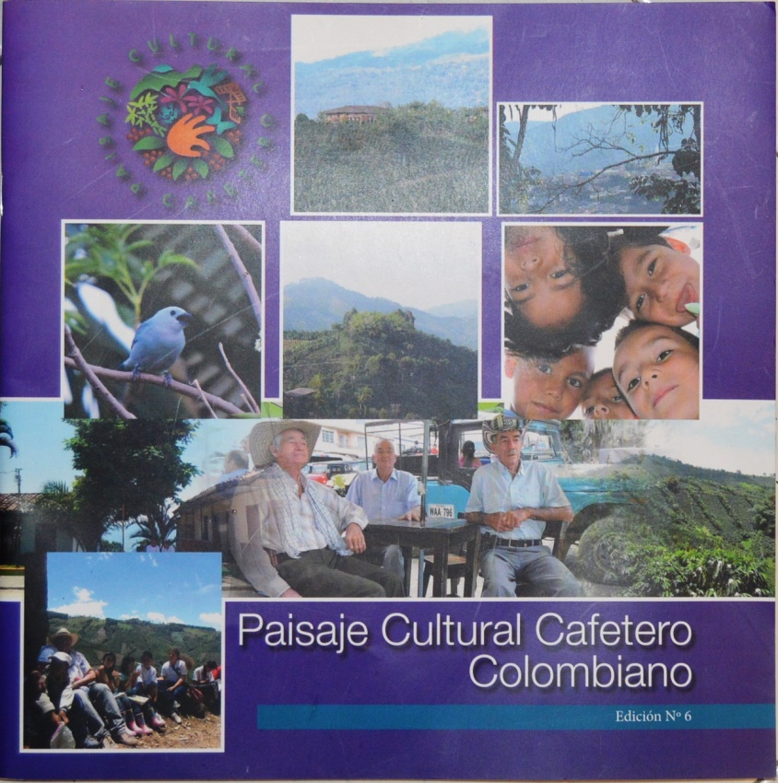

Fuente: SUEJE Edición N°6 2016.

“*Los paisajes culturales son aquellos sitios o lugares producto de la interacción del hombre con la naturaleza, ilustran la evolución social y los asentamientos humanos en el tiempo, la forma como las distintas generaciones han resuelto problemas físicos y la transformación del ambiente natural por las fuerzas sociales, económicas y culturales. El área determinada, que permitió soportar la candidatura para ser declarada ante la UNESCO como Paisaje Cultural Cafetero, constituye un ejemplo sobresaliente y representativo del territorio colombiano, que contiene la mayor concentración de valores culturales, que son el resultado de la actividad cafetera en su relación histórica con la naturaleza y el paisaje”.* (SUEJE: 2010).

Los beneficios de la inscripción mundial del PCC en la lista de Patrimonio Mundial, se podrían reflejar en los 11 municipios del departamento, a través de: Reconocimiento mundial del patrimonio cultural y natural de la región. Apropiación social del patrimonio cultural y natural. Beneficios ambientales, permitiendo revalorar un conjunto cultural, espacial y un estilo de vida, orientadas a estimular prácticas amigables con el medio ambiente, la gestión como negocios verdes, procesos educativos y reformas normativas. Bienestar económico y social, a partir de la puesta en valor y uso turístico. Asistencia internacional (cooperación técnica, asistencia de emergencias, formación, promoción, programas educativos, entre otros).

**Atributos del Paisaje Cultural Cafetero:** Los atributos del PCC son las huellas que han dejado los pobladores en el paisaje de gran parte de los departamentos de Quindío, Risaralda, Caldas y norte del Valle del Cauca, y están representados en 16 atributos, que lo hicieron excepcional para convertirse en Patrimonio Mundial.

* ***Café de montaña****:* Son las áreas de café dentro de la franja de altitud óptima para este cultivo, entre los 1.000 y 2.000 metros de altitud, especialmente entre 1.400 y 1.800 m.s.n.m.
* ***Predominio de café***: Expresa el influjo del uso de la tierra para cultivo de café sobre otros cultivos.
* ***Cultivo en ladera*:** Es la adaptación de los cultivos de café en zonas de alta pendiente mayores del 25%, atributo que le da una forma y diseño particular al paisaje.
* ***Edad de la caficultura:*** Consiste en la renovación de plantaciones de café permitiendo mantener joven y vivo el paisaje. Este atributo posibilita la permanencia del PCC.
* ***Influencia de la modernización:*** Comprende la adaptación del paisaje a las condiciones de la vida moderna como la infraestructura de vías de comunicación y servicios públicos, salud y educación.
* ***Institucionalidad cafetera y redes económicas afines:*** Se refiere a la existencia de redes institucionales y económicas que inciden en el funcionamiento y dinámica del PCC. Son la garantía de la sustentabilidad del paisaje como sitio patrimonial.
* ***Tradición histórica en la producción de café****:*Hace referencia a la persistencia del cultivo de café y la resistencia al cambio en el uso del suelo a pesar de la crisis cafetera.
* ***Estructura de pequeña propiedad cafetera:*** La prevalencia del minifundio como sistema de propiedad, es otro elemento que configura el paisaje cafetero.
* ***Cultivos Múltiples:*** Es la multiplicidad de cultivos que conforman una “colcha de retazos,” elemento característico del Paisaje Cultural Cafetero.
* ***Tecnologías y formas de producción sostenibles:*** *en la cadena productiva del café:*Este atributo muestra las condiciones para producir café de manera sostenible, y cómo la comunidad cafetera ha adaptado su forma de trabajo tradicional, hacia mejores condiciones de producción modernas y con menos impactos ambientales.

Además del paisaje y los usos del suelo en relación con el cultivo de café, se encuentra otros elementos del patrimonio material que hacen parte del conjunto de Paisaje Cultural cafetero, como el transporte interveredal.

**Patrimonio arqueológico.**

Desde hace más o menos diez mil años, se tiene conocimiento de la presencia humana en el Eje Cafetero de acuerdo con los hallazgos arqueológicos. Los artefactos, muestran evidencia de domesticación de plantas alimenticias y animales hasta la evolución de prácticas agrícolas. De acuerdo con la identificación en los talleres participativos y con la información de fuentes secundarias el potencial arqueológico, se encuentra por investigar.

Los inventarios realizados por el laboratorio de Ecología Histórica, de la facultad de Ciencias Ambientales de la Universidad Tecnológica de Pereira, en algunos municipios del departamento, han catalogado evidencias materiales que se encuentran en las casas de la Cultura o colecciones privadas.

|  |  |  |  |
| --- | --- | --- | --- |
| **Municipios** | **Inventarios y Registro** | **Estado de Conservación** | **Difusión y uso** |
| Apía | En proceso | Bueno | Regular |
| Balboa | En proceso | Deficiente, alto riesgo | Deficiente |
| Belén de Umbría | Registrado | Muy bueno | Bueno |
| La Celia | No registrado | Regular | Deficiente |
| Santuario | No registrado | Sin información | Sin Información |

Tabla 16. Patrimonio Cultural en Casas de la Cultura o Museos en Risaralda

Fuente: Laboratorio de Ecología Histórica, Facultad de Ciencias Ambientales. UTP.2016.

|  |  |  |
| --- | --- | --- |
| **Descripción: Vitrina La Celia CC** | | Descripción: C:\Docs constanza\Constanza\Constanza cosmos\APOMCASocial\Risaralda\DIAGNOSTICO\fotos\Taller Santuario\DSC_0080.JPG |
| Patrimonio cultural arqueológico en la casa de la cultura del municipio de La Celia. Fuente (LÓPEZ, CANO: 2009) | Patrimonio cultural del municipio Santuario.  Fuente Consorcio Ordenamiento Cuenca Risaralda 2016. | |
| Descripción: Vitrina Apia | | |
| Patrimonio cultural del municipio de Apía. Fuente: Consorcio Ordenamiento Cuenca Risaralda 2016. | | |
| Descripción: C:\Docs constanza\Constanza\Constanza cosmos\APOMCASocial\Risaralda\DIAGNOSTICO\fotos\IMG_20160413_163304149.jpg | | **Descripción: DSC02043** |
| Patrimonio cultural del municipio de Guática  Fuente Consorcio Ordenamiento Cuenca Risaralda 2016. | | Patrimonio cultural del municipio de Belén en el museo Bolívar. Fuente Consorcio Ordenamiento Cuenca Risaralda 2016. |

La evidencia arqueológica, demuestra un potencial aún por investigar y dar mayor relevancia desde el tema del Paisaje Cultural Cafetero. La guaquería sigue siendo una práctica cultural constante en especial en los municipios con mayores hallazgos como Belén de Umbría, Santuario y Apia.

Otra de las evidencias fue la prospección arqueológica llevada a cabo por la empresa Cóndor S.A., la ejecutora de la concesión vía Pacifico Tres, con resultados de material cerámico, en el municipio de Belalcázar, Caldas. Dichos puntos en los cuales se encontró evidencia de material arqueológico quedaron georreferenciados en el mapa cultural. Lo cual contribuye a definir que las zonas del valle de la Cuenca del Río Risaralda, también reporta sitios arqueológicos, diferentes a los conocidos en las zonas de montaña hacia la margen derecha del Río Risaralda.

**Ecoturismo:**

El área protegida dispone de recursos turísticos de tipo natural, representado en senderos y miradores, en los cuales se desarrolla el ecoturismo de manera dirigida.No posee centro de visitantes.

|  |  |  |  |  |  |  |  |
| --- | --- | --- | --- | --- | --- | --- | --- |
| **Nombre** | **Especialidad del sendero** | **Longitud (Km)** | **Grado de dificultad** | **Señalización** | **Estado del Sendero** | **Guión de Interpretación** | **Estudio de capacidad de carga** |
| Sendero de Cristo Rey | Caminata, paisaje, avistamiento de aves, interpretación ambiental, histórico | 2,2 | Media | Buena | Bueno | Si | Si |
| Sendero Segunda Piedra | Caminata, paisaje, avistamiento aves, interpretación ambiental. | Media - Alta | Buena | Regular | Si | Si |

Tabla 17. Infraestructura turística que existe en el área protegida

Fuente. Elaboración propia.

|  |  |
| --- | --- |
| Nombre | Descripción |
| Paisaje | Este es el principal atractivo del área protegida desde el cual se puede observar gran parte del municipio desde la parte alta del Cerro. |
| Rocas | Es uno de los atractivos del área protegida y son un potencial para desarrollar turismo de aventura (rapel). |

Tabla 18. Recursos turísticos del AR Cerro Gobia

Fuente: Elaboración propia.

## 1.7. Inversiones

La gestión que se realiza en el AR Cerro Gobia, por parte de la CARDER, se orienta a través de cinco líneas temáticas: Educación y cultura ambiental, ecoturismo, sistemas productivos sostenibles, ordenamiento territorial y efectividad de manejo; éstas se implementan a través del plan operativo anual, como parte del componente estratégico que tiene el plan de manejo del área protegida.

Grafico 10. Implementación de recursos CARDER a través del Plan Operativo Anual

Fuente: SIAE, CARDER, 2019.

La Gobernación de Risaralda a través del Sistema General de Regalías, ejecuto el proyecto "Mejoramiento y construcción de la infraestructura para el turismo de naturaleza en el departamento de Risaralda", aportando al mejoramiento de senderos por valor de $ 257,015,138.

## 1.8. Presiones.

Las presiones son procesos, actividades o eventos naturales o antrópicos, que generan un impacto perjudicial en la salud o integridad de un área protegida, afectando los atributos que permiten que un ecosistema o una especie cumpla su función, y por ende disminuye su viabilidad en el tiempo. (Granizo, Tarsicio et al. 2006).

Las presiones son mejor entendidas cuando se analizan junto a la fuente que las causan, lo cual provee mejor información, para identificar donde se requieren acciones de conservación de manera estratégica y donde serán más efectivas implementarlas. (Granizo, Tarsicio et al. 2006).

Grafico 11. Presiones identificadas en el AR Cerro Gobia

Fuente:Elaboración propia. Metodología WWF, 2000.

|  |  |
| --- | --- |
| **Descripción de la Presión** | **Fuente que la genera** |
| *Incendios Forestales:* Se considera como probabilidad los incendios forestales en el área protegida, ya que se ha incrementado el turismo no regulado de personas procedentes de fuera del municipio y por parte de los habitantes del municipio constantemente ingresan personas a consumir sustancias psicoactivas y fumar, ya que el área se encuentra muy cerca de la cabecera municipal. | Visitantes en el área protegida sin regulación. |
| *Turismo no regulado:* Se ha incrementado el número de visitantes tanto de locales como personas provenientes de otros municipios, los cuales entran al área protegida sin un guía y sin las recomendaciones necesarias, ya que el ingreso al cerro Batero es riesgoso por no presentar la señalética completa y el acenso es muy pendiente. | Regulación débil de las actividades ecoturísticas. |
| *Uso de agroquímicos:* En los últimos años se ha incrementado los cultivos de clima frio como mora, tomate, lulo y aguacate, para lo cual están utilizando agroquímicos. Se ha identificado que no hay un manejo adecuado de los residuos generados en los sistemas productivos. | Manejo ineficiente de agroquímicos. |
| *Intervención en predios de conservación:* En el predio La María que ha sido adquirido por el estado para la conservación, continuamente dañan los cercos y meten animales a pastoreo, impidiendo los procesos de regeneración. | Deficiente valoración de los recursos naturales por parte de algunos habitantes |
| *Leñateo:* Teniendo en cuenta que el Área de Recreación Cerro Gobia se encuentra cerca al casco urbano, algunas personas realizan anillado de árboles con el objetivo que se sequen y después extraer leña para ser vendida en el casco urbano. | No hay reconocimiento por parte de algunos habitantes del área protegida. |
| *Transformación de uso del suelo a agrícola:* En los últimos 3 años se han incrementado las áreas de producción agrícola, ampliando borde de rastrojo o bosque secundario intervenido y franjas protectoras de corrientes hídricas. | Incrementado la demanda del suelo agrícola y sus productos. |

Tabla 19. Caracterización y fuente de las presiones identificadas en el AR Cerro Gobia

Fuente: Elaboración propia.

## 1.9. Evaluación de la efectividad del manejo

Para fortalecer la planeación, gestión y evaluación de las áreas protegidas de carácter regional, fue desarrollada la metodología “Efectividad del Manejo para las Áreas Protegidas - EMAP”. El propósito de este análisis de efectividad a nivel de sitio es conocer el nivel de cumplimiento de los objetivos de conservación del área protegida en su contexto regional. Dicha metodología está diseñada desde una perspectiva crítica que pretende, a partir de un ejercicio documentado y de reflexión colectiva, comprender la situación actual de manejo de un área protegida y orientarla hacia una situación deseada de manejo (Barrero, Niño, Ramírez y Anaya, 2020).

EMAP está constituido por seis (6) ejes temáticos que aplican a todas las categorías de manejo de carácter público: logros, contexto, planeación y seguimiento, gobernanza, recursos y sistemas productivos sostenibles, los cuáles a su vez se asocian 31 elementos de análisis, que contiene unos niveles situacionales de manejo que oscilan entre uno (1) a cuatro (4), en donde uno (1) y dos (2), corresponde a una situación de manejo en estado de debilidad, tres (3), una situación intermedia y cuatro (4) una situación de fortaleza. El último eje temático, dado que está enfocado en el uso sostenible del área protegida, no aplica en esos términos para los Parques Naturales Regionales; no obstante, se debe analizar el grado de desarrollo de la actividad ecoturística como una medida que contribuye a la conservación y a la generación de beneficios a las comunidades, como parte del análisis del eje logro.

Los resultados de la calificación de los ejes temáticos se ponderan en una relación porcentual, donde las áreas en situación de fortaleza corresponden a aquellas en que el índice de efectividad del manejo es >69%; en estado intermedio, se ubican las áreas con un índice mayor que el 50 y <=69% y en estado de debilidad, áreas cuyo índice es <=50.

**Resultados del Índice de Efectividad del Manejo.**

Para el AR Cerro Gobia se realizó la aplicación de la herramienta para el año 2019, vinculando los actores institucionales y sociales relacionados con el manejo del área protegida, identificando los siguientes resultados:

Grafico 12. Resultados del Índice de Efectividad del Manejo del AR Cerro Gobia

El área protegida presenta un nivel de avance en su efectividad de manejo del 79% y un 21% pendiente para fortalecer su manejo, especialmente en los ejes temáticos que tienen menor porcentaje en su nivel de avance.

Grafico 13. Resultados del avance en la Efectividad de Manejo del AR Cerro Gobia

*Logros,* bajo este eje de análisis, se consideran cuatro aspectos: salud del área protegida, adaptación frente al clima cambiante, valores culturales asociados a los objetivos de conservación (en el caso que aplique) y beneficios asociados a las contribuciones de la naturaleza. El nivel de avance esta dado en un 81%, encontrándose en una situación de fortaleza. El aspecto relacionado con la salud del área dispone de información especialmente de coberturas, es necesario actualizar ejercicios de integridad.

Grafico 14. Resultado del Eje Temático Logros

*Contexto,* El análisis de este eje, se enfoca en: oportunidades en el territorio para la gestión, claridad en la propiedad de la tierra, conflictos socio-ambientales y presiones y amenazas.

Respecto al primer elemento, el AR Cerro Gobia, aprovecha las oportunidades que se tiene en el contexto territorial, para promover la conectividad con corredores de conservación. Con relación a los conflictos socio-ambientales y las presiones, presenta una situación de debilidad, ya que éstos se encuentran asociados a cambios en el uso del suelo, principalmente por cultivo de aguacate que genera impactos en el uso y tenencia de la tierra.

Grafico 15. Resultados del Eje Temático: Logros

El eje temático planeación y seguimiento, analiza nueve (9) aspectos, entre los que se encuentran: 1) Coherencia en el diseño del área protegida, 2) límites, 3) implementación del plan de manejo, 4) articulación con áreas del SINAP y/o otras áreas de importancia para la conservación, 5) cumplimiento de la zonificación de manejo, 6) articulación de la gestión con los planes de ordenamiento territorial, 7) manejo y uso del conocimiento, 8) implementación de las líneas de gestión y 9) evaluación, seguimiento y retroalimentación a la planeación del manejo.

Grafico 16. Resultados del Eje Temático: Planeación, seguimiento y evaluación.

Los aspectos que se encuentran en situación intermedia están relacionados con el cumplimiento de la zonificación, articulación con los planes de ordenamiento territorial e implementación de las líneas de gestión, el primero hace referencia, que a pesar de que el área protegida dispone de una zonificación, los procesos de regulación y control de los usos del suelo son deficientes y requieren implementar estrategias de articulación con diferentes actores para su aplicación. Por otro lado, se requiere reorientar el manejo, para implementar todas las cinco líneas de gestión del área protegida, ya que se han implementado acciones especialmente en educación y cultura ambiental y ecoturismo y se encuentra en situación de debilidad la línea de sistemas productivos sostenibles.

El eje de recursos incluye tres (3) aspectos: Sostenibilidad financiera, talento humano y equipo e infraestructura, este último presenta una situación intermedia, ya que no se dispone de los equipos y herramientas requeridos para la gestión, es prioritario elaborar un plan de adquisiciones, donde se identifiquen los equipos y la infraestructura requerida.

Grafico 17. Resultados del Eje Temático: Gestión de los recursos físicos, financieros, y humanos

El análisis de la gobernanza contempla: legitimidad de las instancias para la participación y coordinación en la gestión del área, articulación entre la autoridad ambiental y la tradicional, la cualificación de actores estratégicos, el manejo de conflictos, la incidencia del riesgo público en la gestión y la inclusión de elementos intergeneracionales/género para la gestión del área protegida.

Grafico 18. Resultados del Eje Temático: Gobernanza

En el AR Cerro Gobia, existen instancias para la participación y gestión, las cual están en proceso de consolidarse de manera legítima en el territorio y se avanza en la definición de estrategias para incluir elementos intergeneracionales y/o de género para mejorar la gobernanza del área protegida y la administración municipal como actor estratégico para el área protegida.

Grafica N° XXX. Resultados del eje temático: Sistemas productivos sostenibles.

Grafico 19. Resultados del Eje Temático: Sistemas Productivos Sostenibles

El último eje de análisis, sistemas productivos sostenibles, contempla: implementación de cadenas de valor, buenas prácticas, turismo como estrategia de conservación y la articulación con el sector productivo en la gestión del área protegida.

La mayoría de los aspectos analizados en este eje se encuentran en situación crítica para el área protegida, ya que no se generan o no se han identificado, cadenas de valor, proyectos de biocomercio y programas de buenas prácticas, para los sistemas productivos del Área de Recreación y su zona aledaña. Se requiere una estrategia efectiva de articulación del área protegida con el sector productivo y las respectivas agendas ambientales. Con relación al turismo como estrategia de conservación se encuentra para el área en estado de fortaleza, con un gran potencial para generar beneficios en la comunidad local.

## 1.10. Síntesis Diagnóstica.

La síntesis diagnostica propone reflejar el estado actual del área protegida y expone cuál es su contexto, su problemática y fortalezas, así como los retos que se propone asumir en los cinco años de vigencia del plan de manejo, identificando de manera general las principales situaciones o prioridades de manejo, que posteriormente se convierten en estrategias para la gestión. Este ejercicio se realizó en mesas de trabajo con la participación de actores sociales, comunitarios e institucionales, donde se identificó principalmente las debilidades – fortalezas – amenazas - oportunidades del área protegida en tres componentes: Gestión, conservación y gobernanza.

|  |  |  |
| --- | --- | --- |
| **Aspecto** | **Debilidades** | **Fortalezas/Oportunidades** |
| Gestión | -Dificultad en el seguimiento y control del ingreso al área protegida. Se requiere guardabosque.  -Deficientes equipos y herramientas para realizar actividades de investigación y educación ambiental.  -Mala disposición y manejo de las basuras por parte de los locales y visitantes  -Aumento del turismo no regulado  - Realización de algunos deportes extremos como el Rapel sin regulación. | - Implementación continúa del plan operativo del área protegida.  -Apoyo por parte de la gobernación para adecuación de la infraestructura de los senderos |
| Conservación | -Deforestación de las franjas protectoras alrededor de las corrientes hídricas  -Generación de incendios ocasionales provocados por fogatas y visitantes nocturnos  - Se requiere fortalecer el programa de adquisición de predios para la conservación del recurso hídrico.  -Incremento de los cultivos de aguacate en zonas que antes están en recuperación natural.  -Adecuar el predio la María como un centro de visitantes o de investigación ambiental al servicio de la comunidad | -Cercanía del área protegida al casco urbano, lo cual permite tanto la educación ambiental como el disfrute de sus habitantes.  -El paisaje como atractivo natural.  -Se observan nuevas especies de aves. |
| Gobernanza | -No hay relevo generacional para los procesos de conservación.  - No hay una articulación adecuada con la administración municipal y Empresa de Servicios Públicos, para la gestión del área protegida.  -Se requiere conocer y articular el proyecto central de mieles, ubicado en el predio La María, para articular acciones.  - Es necesario realizar acercamientos con la Empresa Minera “Miraflores”, para involucrar programas de compensación ambiental. | -Se cuenta con la participación de la comunidad de las veredas del área protegida.  -Articulación con la Asociación APECAFÉ (Asociación de pequeños productores de café de Quinchía)  -Participación de las instituciones educativas |

Tabla 20. Síntesis Diagnóstica

Situaciones de Manejo:

* Vigilancia y control, como estrategia para acompañar el ingreso al área protegida y controlar las acciones que afectan en general su estado de conservación.
* La gobernanza ambiental, como estrategia para promover el relevo generacional y fomentar la participación de los diferentes actores locales, comunidad, instituciones y sectores productivos en torno a la gestión del área protegida.
* Implementar prácticas de sostenibilidad ambiental en los sistemas productivos del área protegida y su zona aledaña, para minimizar los impactos y establecer un programa estratégico que genere motivación y apropiación en los habitantes hacia los procesos de conservación.
* Promover como eje transversal del manejo del área protegida, la educación ambiental con énfasis en el recurso hídrico, debido a la demanda del recurso y la oportunidad de trabajo con las instituciones educativas.
* Se requieren estrategias que mejoren la calidad ambiental del territorio correspondiente al área protegida, relacionado principalmente con el manejo de residuos sólidos, implementación y mantenimiento de sistemas de tratamiento de aguas residuales.
* Desarrollar estrategias que permitan impulsar el turismo de naturaleza con liderazgo activo de los actores locales y/o comunitarios y disponga de regulación efectiva, especialmente para los deportes extremos que se practican en las rocas del área protegida.

## 1.11. Bibliografía

***Ayala, S. C., Harris, D., y Williams, E. E***. (1983). New or problematic Anolis from Colombia: Anolis calimae, new species, from the cloud forest of western Colombia. Museum of Comparative Zoology.

***Calderón Sáenz, E.*** (2006). Libro Rojo de Plantas de Colombia. Volumen 6, Orquídeas, Primera Parte. Serie Libros Rojos de Especies Amenazadas de Colombia. Bogotá, Colombia. Instituto Alexander Von Humboldt – Ministerio de Ambiente, Vivienda y Desarrollo Territorial.

***Cárdenas L., D. y Salinas, N. R***. (2007). Libro Rojo de plantas de Colombia. Volumen 4. Especies maderables amenazadas: Primera parte.

***Carranza J, Castaño J, (***2015).Campoalegre. Biodiversidad en un paisaje rural Andino de Risaralda.

**Carranza Quiceno, J.** *(2015).* La vegetación y la flora de Campoalegre.

***Carranza Quiceno, J. y Henao, J.*** (2015). Las Aves de Campoalegre.

***Castaño, J. H., Torres, D. A., Rojas, V., Saavedra Rodríguez, C. A. y Pérez Torres, J.*** (2017). Mamíferos del departamento de Risaralda, Colombia.

***Corporación Autónoma Regional de Risaralda (CARDER) y Consorcio ECONACE.*** (2015). Actualización de cobertura y usos de la tierra y de ecosistemas estratégicos del departamento de Risaralda a escala 1:25 000 en la zona rural a partir de la interpretación de imágenes de satélite para el apoyo de las actividades de planificación y ordenamiento territorial. Informe Mapa de Ecosistemas. Pereira, Risaralda, Colombia. Contrato 470 de 2015.

***Corporación autónoma Regional de Risaralda (CARDER) y Universidad Tecnológica de Pereira (UTP***). (2019). Vacíos de información en los inventarios de inventarios de biodiversidad del Sistema Regional de áreas protegidas del Eje Cafetero SIRAP EC. Proyecto "Apoyo en la implementación del Plan de Investigaciones del SIRAP Eje Cafetero en el marco del Nodo de e Innovación en Biodiversidad" CONVENIO 293 DE 2019 CARDER – UTP.

***Corporación autónoma Regional de Risaralda (CARDER).*** (2019). *Libro de Aves de Risaralda*. Sistema Departamental de Áreas Protegidas de Risaralda (SIDAP, Risaralda).

***Etter, Andrade A, Saavedar K., Amaya P y Arevalo,*** (2017). Estado de los Ecosistemas Colombianos: Una aplicación de la metodología de Lista Roja de Ecosistemas.

***Galeano, G., Bernal, R., Calderón, E., García, N., Cogollo, A., y Idárraga, A***. (2005). *Libro rojo de plantas de Colombia, Vol. 2: Palmas, frailejones, y zamias.*

***García Quintero, S., Zuleta Marín, J. A. y Agudelo Zapata, F. A. (2019).*** Actualización de inventarios de biodiversidad del Municipio de Apia, Risaralda, Colombia. Organización Vida Silvestre. Alcaldía Municipal de Apia.

***Girón, J.,* (2014).** Libro rojo de aves de Colombia, Volumen I: bosques húmedos de los Andes y la costa Pacífica. Editorial Pontificia Universidad Javeriana.

***IDEAM, (***2010). Leyenda Nacional de Cobertura de la Tierra. Metodología Corine Land Cover adaptada para Colombia Escala 1:1000.000. Bogotá. D.C.

***Londoño E, Roa Cubillos M M***, (2018). Aves de Risaralda. v2.0. Corporación Autónoma Regional de Risaralda - CARDER. Dataset/Checklist. <http://doi.org/10.15472/u6spz5>

***Mantilla, J. C***. (2019). Pelos, Plumas y escamas en las cuencas bajas de los ríos Cestillal y Barbas. Corporación autónoma Regional de Risaralda (CARDER). Chinampa y Unisarc, 2019.

***Ministerio de Ambiente y Desarrollo Sostenible (MADS).*** (2015). Plan de conservación, manejo y uso sostenible de las palmas de Colombia. Textos: Galeano G., R. Bernal, Y. Figueroa Cardozo. Ministerio de Ambiente y Desarrollo Sostenible - Universidad Nacional deColombia, Bogotá. 134 pp.

***Ministerio de Ambiente y Desarrollo Sostenible (MADS).*** (2018). Lista de especies silvestres amenazadas de la diversidad biológica continental y marino-costera de Colombia. Resolución 1912 de 2017 expedida por el Ministerio de Ambiente y Desarrollo Sostenible. Ministerio de Ambiente y Desarrollo Sostenible.

***Ministerio de Ambiente y Desarrollo Sostenible,* (2018).** Lista de especies silvestres amenazadas de la diversidad biológica continental y marino-costera de Colombia - Resolución 1912 de 2017 expedida por el Ministerio de Ambiente y Desarrollo Sostenible. v2.3. Ministerio de Ambiente y Desarrollo Sostenible.

***Organización Ambiental Vida Silvestre,*** (2019). Actualización de inventarios de biodiversidad del municipio de Apia, Risaralda.

***Rengifo, J., José Purroy, F., & Rengifo, M. Y***. (2019). Importancia del género Anolis (Lacertilia: Dactyloidae), como indicadores del estado del hábitat, en bosque pluvial tropical del Chocó. *Revista Colombiana de Ciencia Animal-RECIA*, *11*(1).

***Renjifo, L. M., Gómez, M. F., Velásquez Tibatá, J., Amaya Villarreal, A. M., Kattan, G. H., Amaya***

***Espinel, J. D., y Burbano Girón, J.*** (2014). *Libro rojo de aves de Colombia, Volumen I: bosques húmedos de los Andes y la costa Pacífica.* Editorial Pontificia Universidad Javeriana e Instituto Alexander von Humboldt. Bogotá D.C., Colombia.

***Serna, G. (2018).*** Plan de Manejo del Santuario Flora y Fauna Otún Quimbaya. Parques Nacionales Naturales de Colombia.

***Sistema de Información en Biodiversidad (SIB Colombia).*** (2019). Portal de datos del Sistema de Información sobre Biodiversidad de Colombia.

***Unión Internacional para la Conservación de la Naturaleza (UICN).*** (2020). La Lista Roja de especies amenazadas de la UICN. Versión 2020-1. En: <https://www.iucnredlist.org>.

***Universidad Nacional de Colombia,*** (2013). Informe Salida de campo Ecosistemas y Sociedad,

***Walker H,*** Ricardo. (2010). Informe de Actividades. Programa Paisajes de Conservación.

***Wildlife Conservation Society (WCS), Sirap, Eje Cafetero, CARDER, (***2018). Informe Final contrato 366 de 2018.

***World Wildlife Fund (WWF), Wildlife Conservation Society (WCS), CARDER,*** (*2008).* Convenio 50 de 2007. Mapa de Ecosistemas Estratégicos Departamento de Risaralda, escala 1:25.000.

***World Wildlife Fund (WWF), Wildlife Conservation Society (WCS), Sirap, Eje Cafetero***, (2013). Clasificación de Ecosistemas Naturales Terrestres del Eje Cafetero. Análisis de Representatividad del Sistema Regional de Áreas Protegidas.

1. <http://abc.finkeros.com/extensiones-de-las-uaf-en-la-regional-del-antiguo-caldas/> Página WEB consultada el 3 de mayo de 2021. [↑](#footnote-ref-1)
2. Estación Climatológica telemétrica (ECT) Fuente: Red Hidroclimatológica de Risaralda (Estación climatológica: Aquella en la cual se hacen observaciones de precipitación, temperatura del aire, temperaturas máxima y mínima a 2 metros y humedad primordialmente. Guía metodológica de la operación estadística variables meteorológicas. IDEAM). [↑](#footnote-ref-2)
3. Fuente: Perfil climático Municipio de Quinchía, Risaralda (Carder, Gobernación de Risaralda, UTP 2018) [↑](#footnote-ref-3)
4. No se considera dentro del promedio anual, el valor del año 2011, de la Estación “La Oriental”, debido a que presento ausencia de datos en diferentes meses por lo cual el acumulado anual se ve afectado. [↑](#footnote-ref-4)
5. No se considera dentro del promedio anual, el valor del año 2012 de la Estación SIELFIELD, debido a que presentó ausencia de datos en diferentes meses por lo cual el acumulado anual se ve afectado. [↑](#footnote-ref-5)
6. Base de datos se puede consultar en [https://online.desinventar.org/desinventar/#COL-1250694506-colombia\_inventario\_historico\_de\_desastres/](https://online.desinventar.org/desinventar/" \l "COL-1250694506-colombia_inventario_historico_de_desastres/) [↑](#footnote-ref-6)
7. La NOAA ofrece los periodos de ocurrencia del fenómeno de anomalías climáticas, La Niña o El Niño, desde el año 1950 hasta la actualidad. La información puede consultarse en <https://origin.cpc.ncep.noaa.gov/products/analysis_monitoring/ensostuff/ONI_v5.php> [↑](#footnote-ref-7)
8. Taller con participación de organizaciones de la sociedad civil y demás actores priorizados de las áreas protegidas Risaralda (AR Cerro Gobia) [↑](#footnote-ref-8)
9. Estimación de las reservas actuales (2010) de carbono almacenadas en la biomasa aérea en bosques naturales de Colombia. Estratificación, alometría y métodos análiticos. Instituto de Hidrología, Meteorología, y Estudios Ambientales -IDEAM-. Bogotá D.C [↑](#footnote-ref-9)